 GÜNLÜK RAPOR
KISIM / ŞUBE :Mecidiyeköy/Yazılım | HAFTA NO : 1
YAPILAN İŞ :Çalışma ortamı ile tanışma | TARİH: 06/06/2016
Çalışma ortamı giriş çıkış saatleri ve kapı şifrelerini öğrendim. Yaşar bey ile verilen hizmetler ve çalışma gurubumda iş dağıtımı hakkında bilgi edindim. Tasarım ve proje analizi gibi işlerin bana verileceğini konuştuk.

GÜNLÜK RAPOR
KISIM / ŞUBE : Mecidiyeköy/Yazılım | HAFTA NO : 1
YAPILAN İŞ :Bütünleme sınavına gidildi | TARİH: 07/06/2016
BÜTÜNLEME SINAVINDAN DOLAYI STAJA GİDİLMEDİ.

GÜNLÜK RAPOR
KISIM / ŞUBE : Mecidiyeköy/Yazılım | HAFTA NO : 1
YAPILAN İŞ : Balsamiq yazılımı üzerinde yapılmış olan örnek projeler denendi | TARİH: 08/06/2016
https://balsamiq.com/download/ sitesinden indirilen balsamiq programı ile tasarım taslakları oluşturulabilmektedir. Bu taslakları denedim ve nesnelerini inceledim. Site üzerinde bulunan örnek video ve resimlerdeki projeleri denedim

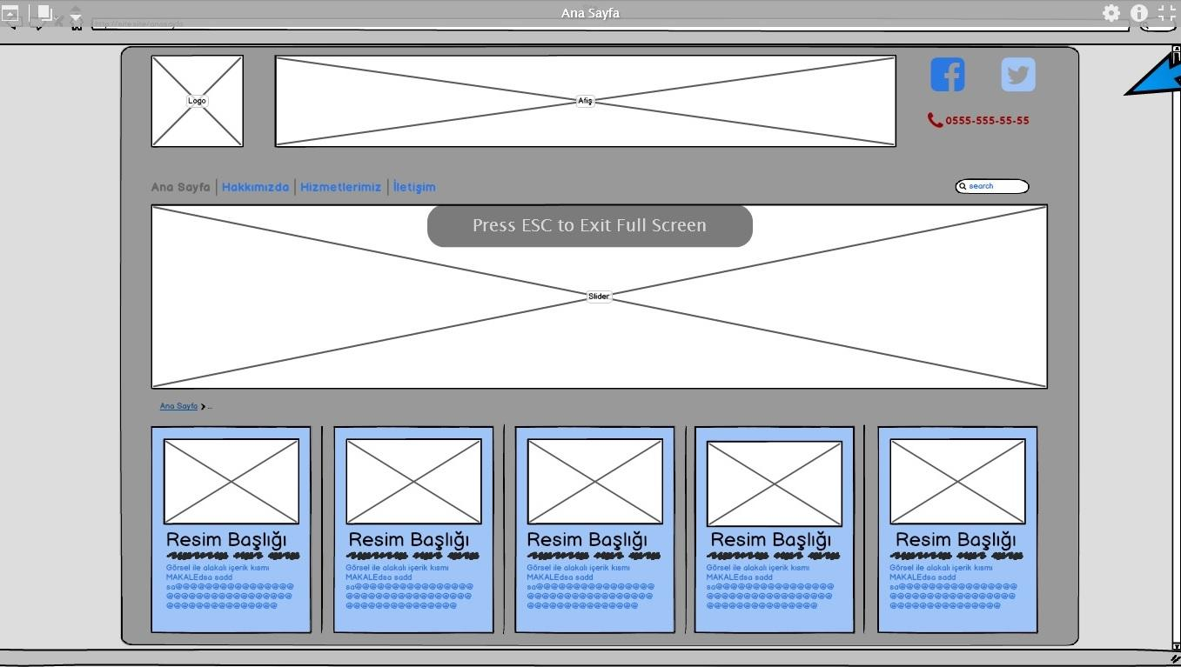

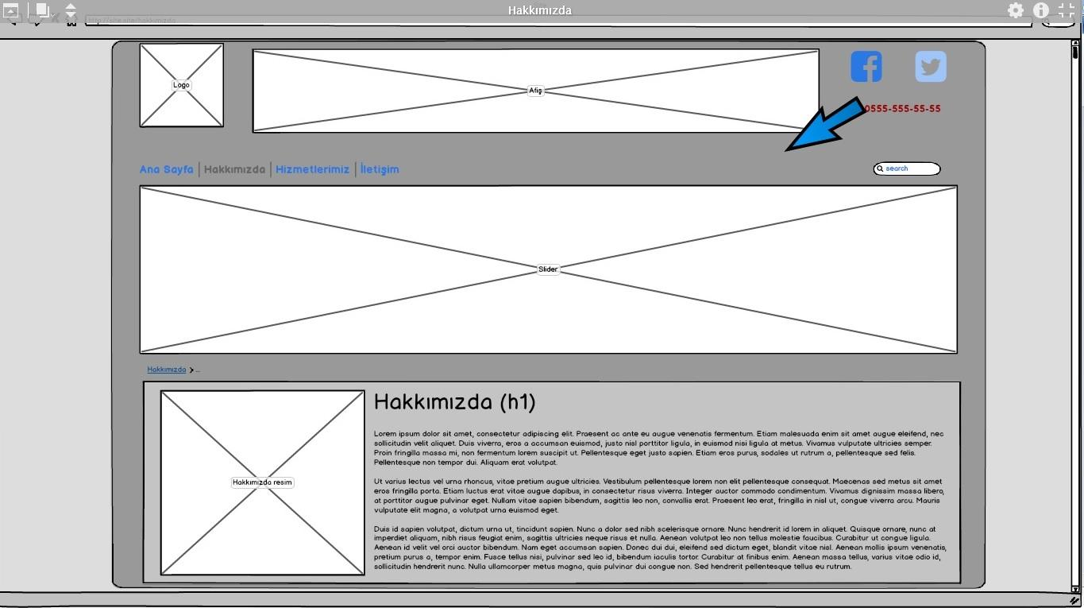

GÜNLÜK RAPOR
KISIM / ŞUBE : Mecidiyeköy/Yazılım | HAFTA NO : 1
YAPILAN İŞ : Balsamiq yazılımı üzerinde IOS tabanlı proje yapıldı | TARİH: 09/06/2016
Balsamiq yazılımı üzerinde IPhone cihazlarında çalışabilen bir arayüz tasarlandı ve IOS sistemi için belirlenmiş nesneler incelenerek kullanım şekilleri öğrenildi.
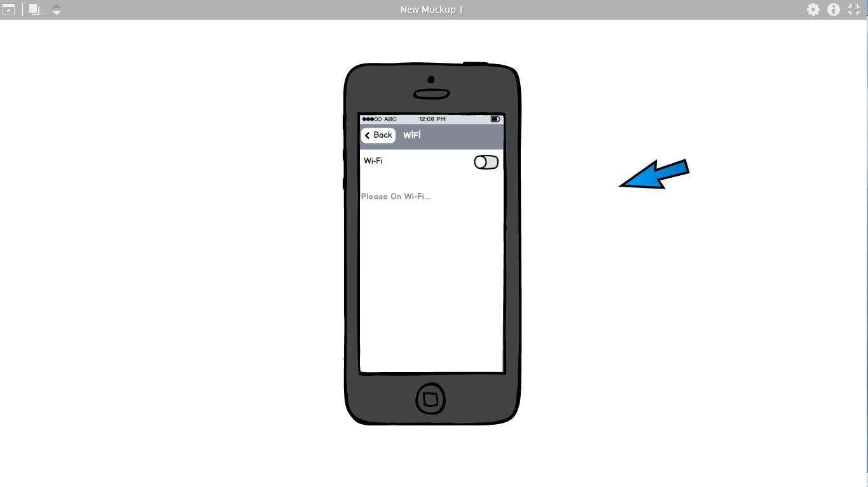

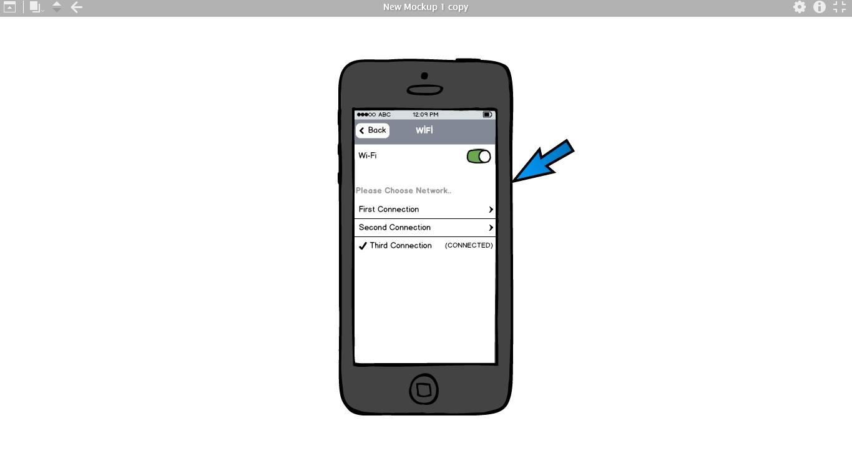

GÜNLÜK RAPOR
KISIM / ŞUBE : Mecidiyeköy/Yazılım | HAFTA NO : 1
YAPILAN İŞ : Balsamiq Yazılımı üzerinde IOS tabanlı proje yap | TARİH: 10/06/2016
I Phone 5 üzerinde çalışabilen mesaj gönderme ve alma program arayüz tasarımı hazırlamak.

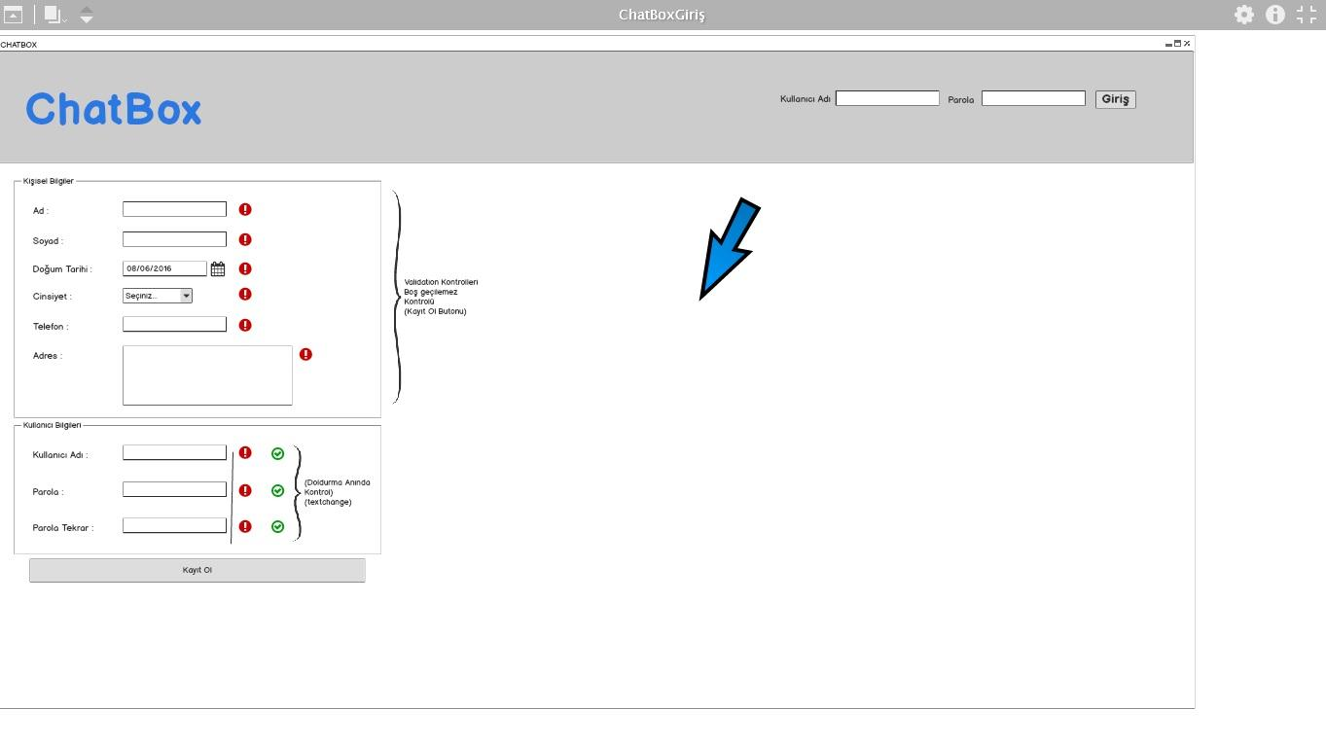

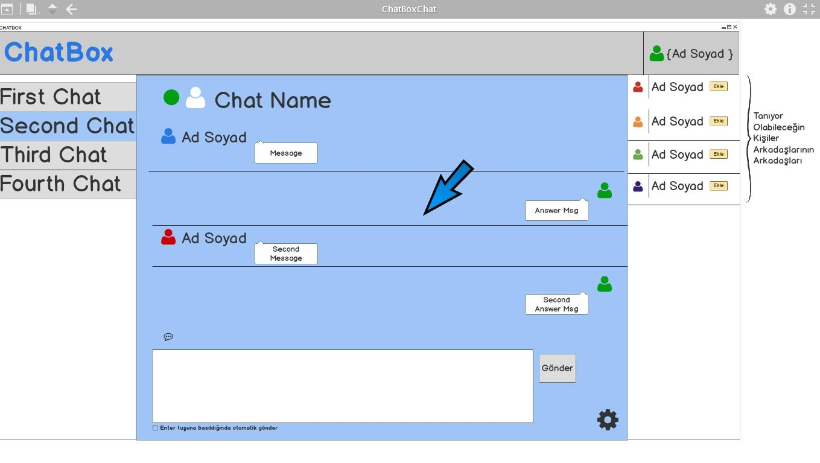

GÜNLÜK RAPOR
KISIM / ŞUBE :Mecidiyeköy/Yazılım | HAFTA NO : 2
YAPILAN İŞ : Staja Gidilmedi | TARİH: 13/06/2016

GÜNLÜK RAPOR
KISIM / ŞUBE : Mecidiyeköy/Yazılım | HAFTA NO : 2
YAPILAN İŞ :Staja Gidilmedi | TARİH: 14/06/2016

GÜNLÜK RAPOR
KISIM / ŞUBE : Mecidiyeköy/Yazılım | HAFTA NO : 2
YAPILAN İŞ :Staja Gidilmedi | TARİH: 15/06/2016

GÜNLÜK RAPOR
KISIM / ŞUBE : Mecidiyeköy/Yazılım | HAFTA NO : 2
YAPILAN İŞ :Evimmis sitesi için gerekli olan paket seçimi tasarım | TARİH: 16/06/2016
Evimmis sitesi için paketlerin seçildiği web design oluşturulması testleri yapıldı. Proje ASP. Net ile yapılmaktadır. Müşteriler Paketlerin adını paketin detaylarını ve fiyatını görebileceği bir tasarım yapılmıştır. Şablonu Balsamiq üzerinden yaptım. Paket seçiminden sonra eğer giriş yapılmadıysa giriş yapılması için login ekranı getirildi. Üyeliği olmayanlar Yeni Üye Kaydı ile üye olduktan sonra giriş yaparak sipariş verebilmektedir. Login validationları kontrol edildi login ve logut işlemleri yapıldı. Paket seçimi yapıldıktan sonra sipariş verme ekranından tarih ve saat seçimi yapılmaktadır. Paketlerin süreleri farklıdır her paket aynı sürede tamamlanmamaktadır. Daha sonra kredi kartı ile ödeme ekranı açılmaktadır. Kart bilgileri girildikten sonra sipariş alınmaktadır. 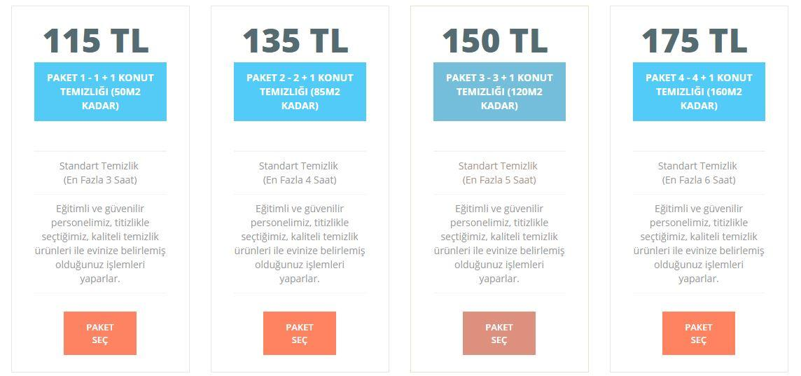

GÜNLÜK RAPOR
KISIM / ŞUBE : Mecidiyeköy/Yazılım | HAFTA NO : 2
YAPILAN İŞ : Aktif Ticket ASP.NET projesi test edildi | TARİH: 17/06/2016
Proje işleyişi :

Müşteriler aldığı ürünü mağazaya geri götürmekte ve ürün takip fişi almaktadır. Bu fiş ile web sayfası üzerinden ürünün hangi aşamada olduğunu görebilmektedir. Müşteriler ayrı olarak ilgili çalışanlara istek ve önerilerini gönderebilecektir. Operatörler için tasarlanan arayüzde yetkilerine bağlı olarak değişen ürün istekleri ya da istek ve öneriler kontrol edilecektir. Projenin amacı müşterinin ve bayinin ürün hakkında bilgi almasını sağlamak ve raporlamaları kolay biçimde yapmaktır. Bu proje sayesinde bayilerin merkeze defolu ya da hatalı ürün gönderirken kullandığı gönderim hakkında bilgi kağıtları web üzerinden kolay biçimde sağlanmaktadır. Operatörlerin ve müşterilerin ürün incelemesi istek ve öneri göndermesi gibi testlerini yaptım.

Ekran görüntüsü şirket haklarından dolayı kullanılmamaktadır.

GÜNLÜK RAPOR
KISIM / ŞUBE : Mecidiyeköy/Yazılım | HAFTA NO : 3
YAPILAN İŞ : Bootstrap kullnımı ve örnekleri | TARİH: 20/06/2016
Bootstrap stilleri ve jqueryleri kullanılarak tasarım yapıldı. ASP.net projesine bootstrap stilleri ile aşağıdaki menü tasarımı yapıldı

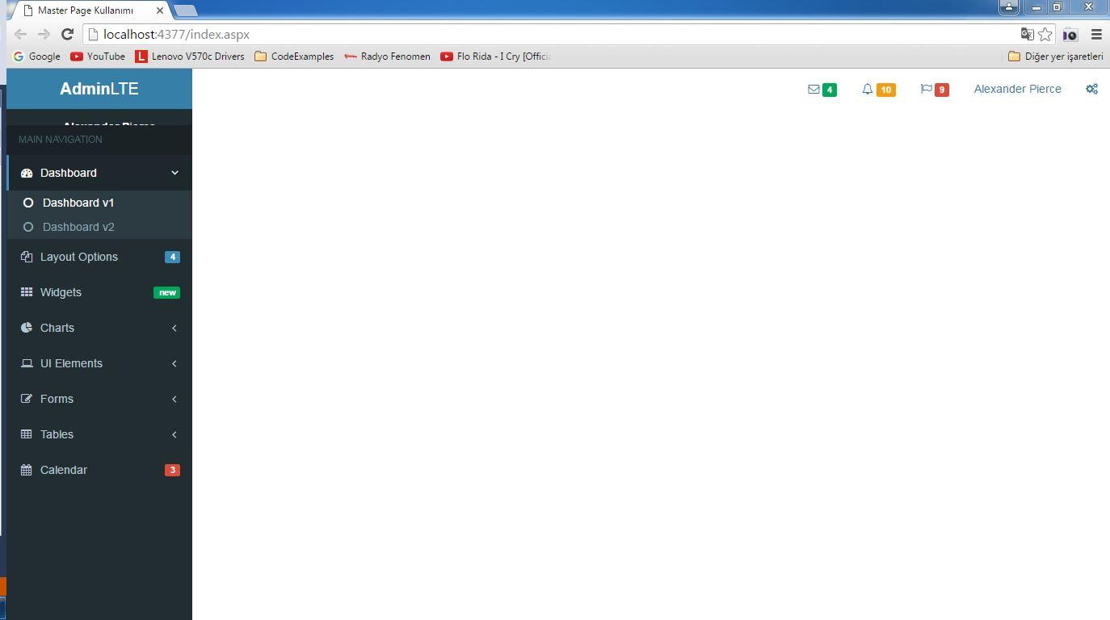

GÜNLÜK RAPOR
KISIM / ŞUBE : Mecidiyeköy/Yazılım | HAFTA NO : 3
YAPILAN İŞ : Artemsan Personel Takip Uygulama Testleri | TARİH: 21/06/2016
Personellerin konum gönderdiği ve işlerini takip ettiği android uygulaması test edildi. Saha elemanları bu uygulama üzerinden kendisine atanan işleri her an takip edebilmekte ve işler hakkında detaylı bilgiyi edinebilmektedir. Atanan işler için Dashboard üzerinden kendisine atanan işleri görebilmektedir. Testler hakkında test edilen modüller ve test sonuçları hakkında detaylı döküman hazırlandı.

GÜNLÜK RAPOR
KISIM / ŞUBE : Mecidiyeköy/Yazılım | HAFTA NO : 3
YAPILAN İŞ :Devexpress örnek çalışmalar | TARİH: 22/06/2016
Visual studio üzerinde kurulan Devexpress eklentisi ile devexpressin kendi nesneleri ile daha kolay tasarımlar yapılabilmektedir. Visual Studio üzerine devexpress kurulduktan sonra toolbox da devexpress nesneleri gözükmektedir. Standart Visual studio toolbox daki nesnelerin isimleri ve özellikleri değişmiş şekilde bir çok nesne eklenmektedir. Örnek çalışmalar ve ekran görüntüleri aşağıdadır.

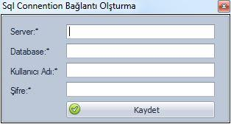

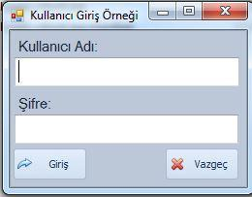

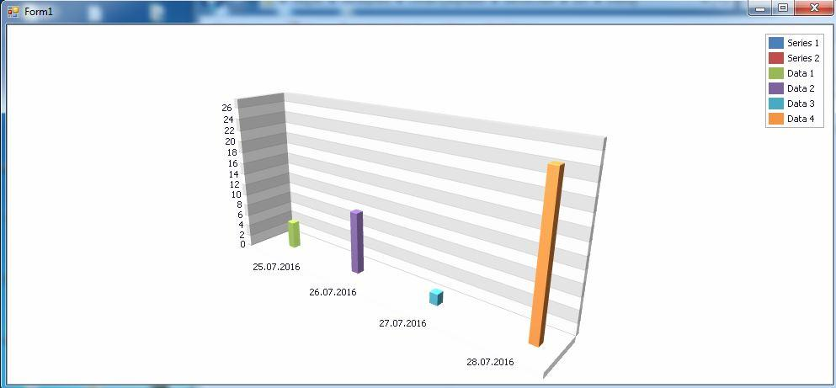

GÜNLÜK RAPOR
KISIM / ŞUBE : Mecidiyeköy/Yazılım | HAFTA NO : 3
YAPILAN İŞ : | TARİH: 23/06/2016
Bir önceki gün Form uygulaması üzerinde kullanılan devexpress nesnelerini ASP.net projelerinde kullanıldı.

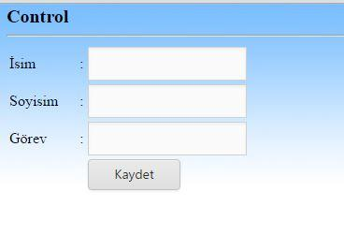

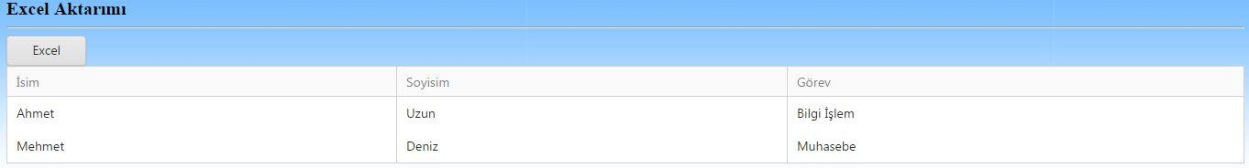

GÜNLÜK RAPOR
KISIM / ŞUBE : Mecidiyeköy/Yazılım | HAFTA NO : 3
YAPILAN İŞ :Android Uygulama Testleri Ve işleyiş | TARİH: 24/06/2016
Artemsan için geliştirlen android uygulamasının testleri yapıldı.

Uygulamanın amacı: Müşteriler akıllı telefon üzerinden sipariş üyelik ile giriş yapabilecek sipariş verebilecek önceden vermiş olduğu siparişleri görüntüleyebilecek ve vermiş olduğu siparişin hangi saha elemanı ya da ekip tarafından yapılacağı hakkında detaylı bilgi sahibi olabilecek bir uygulamadır. Test 3 kullanıcısnın profil ekranı ekran görüntüsü ve sipariş ödeme ekran görüntüsü aşağıdadır.

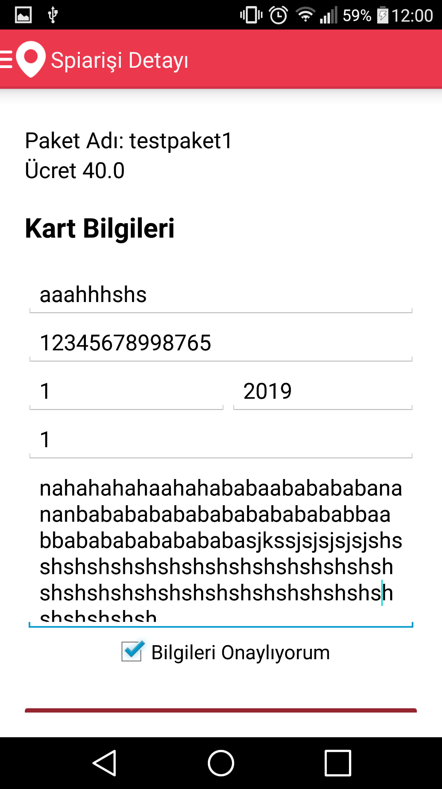
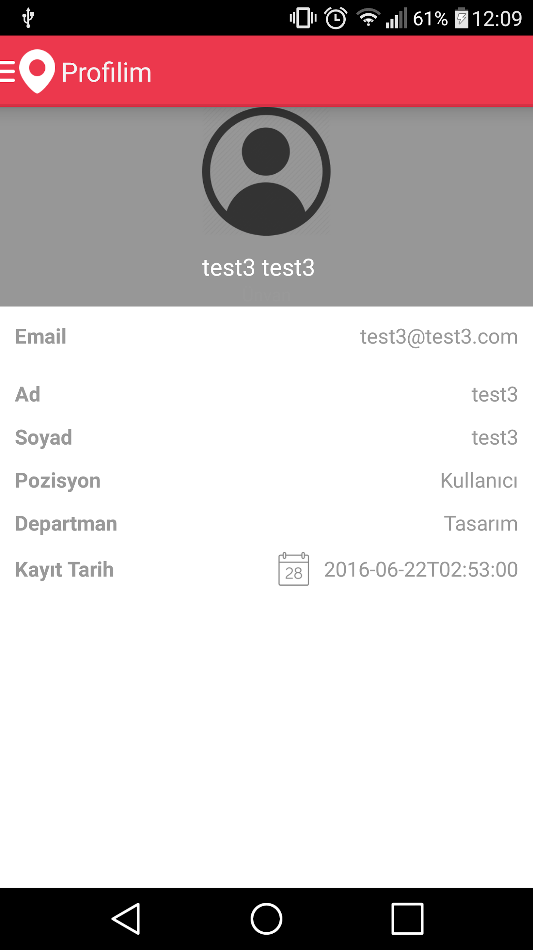

,

GÜNLÜK RAPOR
KISIM / ŞUBE : Mecidiyeköy/Yazılım | HAFTA NO : 4
YAPILAN İŞ :Web Servisler | TARİH: 27/06/2016
MVC web servis client ile database arasındaki iletişimi sağlayan yapıdır. Client üzerinden gönderilen değerler servise servis den de databasedeki verilere ulaşmaktadır. Clien üzeridne herhangi bir database bilgis bulanmaması hem clientin verimli çalışmasını hemde birden fazla clientin aynı web servis üzerinden databese erişimini sağlamaktadır. Web servis herhangi bir tasarım içermez ve geri bildirimi yani yanıtı xml olarak geri döndürmektedir. Web servis bittikten sonra IIS üzerinden publish edilmeli ve clientler bu publish edilen web servise bağlanmalıdır. Yapılan projelerin refferances kısmından web servis eklenmektedir. Aşağıda kullanıcı adı ve şifre gönderilerek bu kullanıcı adı ve şifreyi databaseden kontrol eden bir web servise bağlı olarak çalışan form uygulamasının ekran görüntüsü bulunmaktadır.

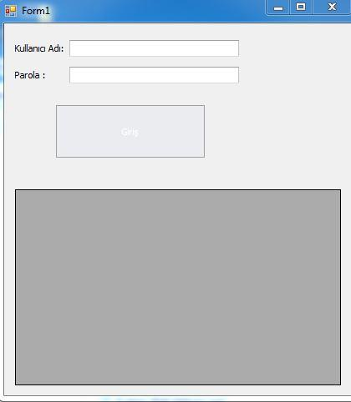

GÜNLÜK RAPOR
KISIM / ŞUBE : Mecidiyeköy/Yazılım | HAFTA NO : 4
YAPILAN İŞ :Android Uygulama Testleri | TARİH: 28-06-2016
Artemsan müşteri takip uygulamasındaki son güncellemelerin testleri yapıldı. Güncellemeler çalışmayan modüllerin eklenmesi gibi güncellemelerdir. Testler modül modül yapıldı. Oluşan hatalar örneğin paket seçimi yapıldıktan sonra ana sayfaya dönüş yapılarak tekrar paketler modülüne giriş yapıldığı zaman paketler listesi temizlenmemekte olduğu için üst üste binme problemi ortaya çıkmıştır. Ekran görüntüsü aşağıda bulunmaktadır. Detaylı döküman hazırlanıp yazılım geliştiricilere bildirilmiştir.

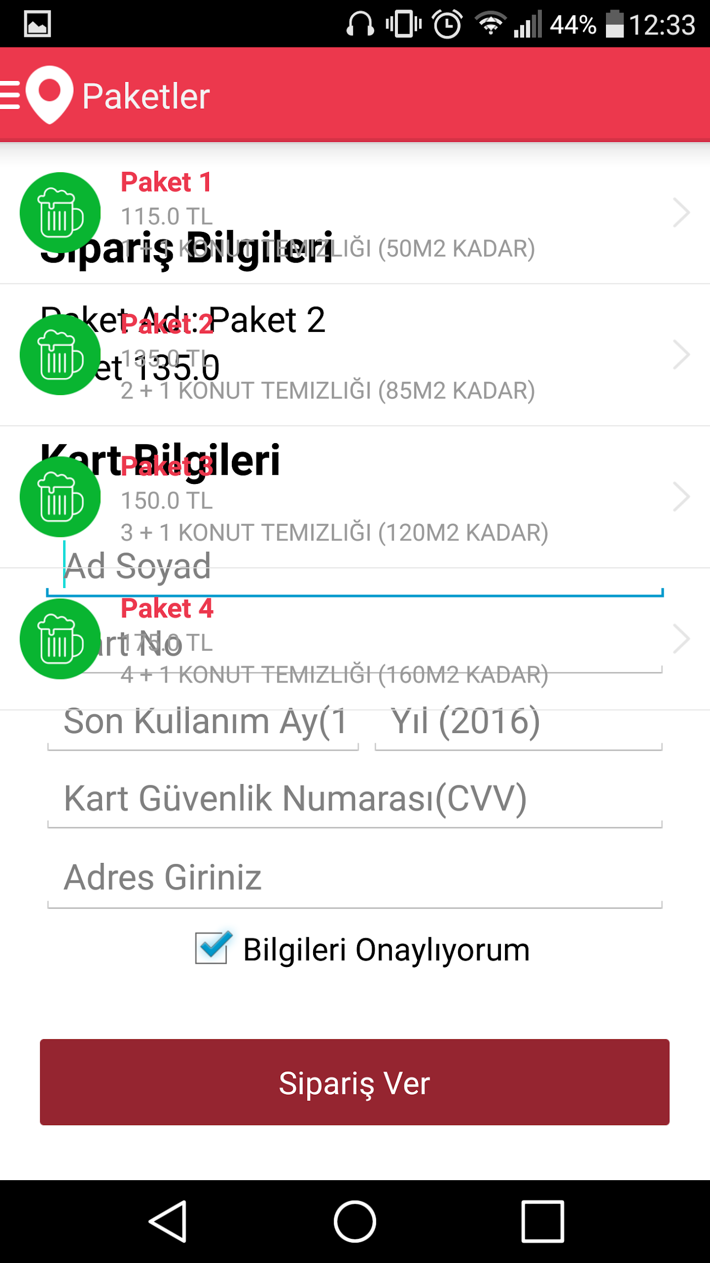

GÜNLÜK RAPOR
KISIM / ŞUBE : Mecidiyeköy/Yazılım | HAFTA NO : 4
YAPILAN İŞ :IVR Testi | TARİH: 29-06-2016
Artemsan için hazırlanan IVR yani sesli yanıt sistemi testleri yapıldı. Register edilen softphone üzerinden çağrı gönderilerek hazırlanan IVR ın testleri yapıldı. IVR üzerinden ödeme yapılması iyzico tarafında desteklenmediği için proje dışına alındı

IVR çalışma mantığı: Örneğin 155 polis imdatı aradığınızda size şunun için 1 bunun için 2 yi gibi ses kayıtları dinletilmektedir. Arayan kişinin girdiği değerler yani dtmf olarak adlandırılan değer IVR da yazılan kodlar ile derlenerek bir sonraki adıma örneğin çağrının sonlandırılması ya da bir transfer işlemine geçilmektedir. Örneğin Xtend IVR kodlaması için bir derleyicidir.

GÜNLÜK RAPOR
KISIM / ŞUBE : Mecidiyeköy/Yazılım | HAFTA NO : 4
YAPILAN İŞ :Artemsan Web Arayüz Testi | TARİH: 30/06/2016
Artemsan için tasarlanan CRM testleri yapıldı. CRM ekranından Yeni müşteri Yeni sipariş yeni saha elemanı ya da crm kullanıcısı Sipariş atama ödenmiş siparişleri görme gibi kısımlar görüntülenmektedir. Bu kısmı artemsan tarafından telefonları cevaplayan kişiler kullanmaktadır.

Aşağıda yeni sipariş ekleme ekran görüntüsü bulunmaktadır.

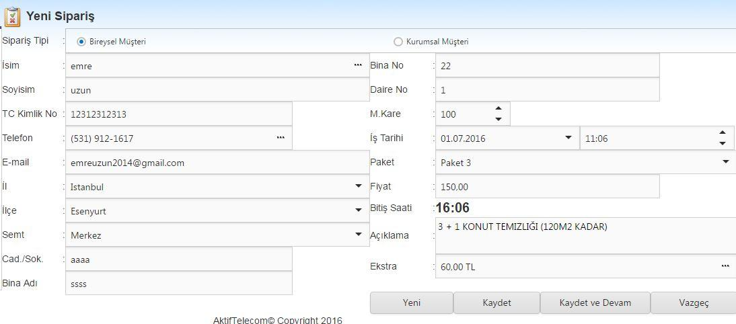

Aşağıda örnek müşteri kaydı ekran görüntüsü bulunmaktadır.

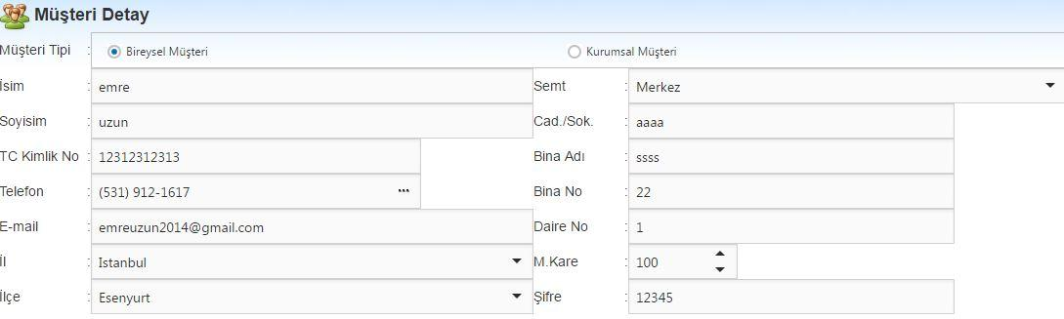

GÜNLÜK RAPOR
KISIM / ŞUBE : Mecidiyeköy/Yazılım | HAFTA NO : 4
YAPILAN İŞ :XTend IVR Kurulum ve Kullanımı | TARİH: 01/07/2016
Xtend Ivr kodlaması yapılan bir derleyici yazılımdır. Bu yazılım sayesinde bir çok sisteme IVR tasarlanabilmektedir.

Kurulum yaptıktan sonra lisanslama için usb dongle ve lisans gereklidir.

Xtend graphical Editor programında IVR senaryosunu grafik ara yüz olarak tasarlanabilmektedir.

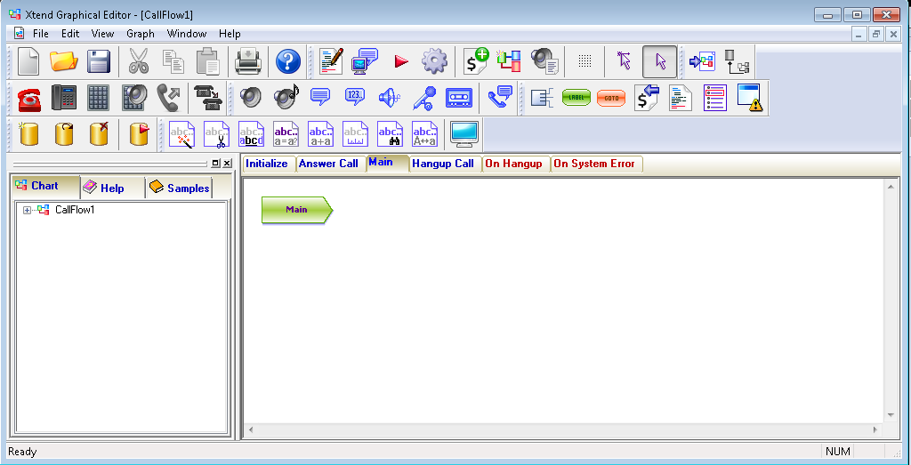

Xtend IVR Development Evrionment programı ise yapılan senaryoyu test etmek için kullanılır

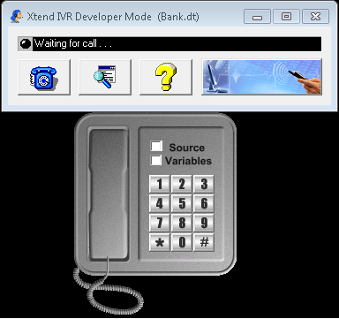

GÜNLÜK RAPOR
KISIM / ŞUBE : Mecidiyeköy/Yazılım | HAFTA NO : 5
YAPILAN İŞ :Artemsan Web Servis Raporu Ve Testi | TARİH: 04/07/2016
Artemsan için geliştirilen Web servis Ve CRM projeleri her gün test edilmektedir. Canlıya geçirildiği zaman her hangi bir problem olmaması için kullanacakları şekilde testleri her gün gerçekleşmektedir. Hergün test sonuçları dökümante edilip problemler yazılımcılar tarafından düzeltilmektedir.

Test Eilecek Bölümler :
CRM Testleri
Web Testleri
Mobil Ekip Testleri
İyzico Web Ödeme Testleri

şeklinde yapılmaktadır. Dökümanın bir örneği aşağıda listelenmektedir.

Crm Testleri

1. Yeni sipariş oluşturma -- Başarılı
2. Sipariş listeleme -- Başarılı
3. Sipariş atama -- Başarılı
4. Sipariş izleme raporlama ------- Yapılmadı
5. Yeni müşteri kayıt etme ve güncelleme --Son eklenen müşteri müşteri listesinin sonunda görüntülenmektedir. Tarihe göre sıralama yapılmalıdır.
Web Testleri

1. Yeni müşteri kayıt --Kayıt Başarılı olduğu belirtilmemiş.
2. Web üzerinden sipariş görüntüleme -- Başarılı
3. Crm de kayıtlı olan müşterilerin login işlemleri --Başarılı

Mobil Ekip Testleri

1. Saha elamanına iş atamak -- Fiyat Bilgisi eksiktir ekstra ücreti için yer açılmamış ya da üzerine eklenmemiştir.
( Detay ekranında görüntülenmektedir ana ekranda fiyat kısmına toplam fiyat yerine paket fiyatı gözükmektedir.)
2. Saha elemanı onaylaması ve crm de status değişmesi-- Başarılı
Web Ödeme
1. Web sitesi üzerinden ödeme yapmak --Başarılı
2. İyzico üzerinden kontrol etmek --Başarılı

GÜNLÜK RAPOR
KISIM / ŞUBE : Mecidiyeköy/Yazılım | HAFTA NO : 5
YAPILAN İŞ :Bayram Tatili | TARİH: 05/07/2016

GÜNLÜK RAPOR
KISIM / ŞUBE : Mecidiyeköy/Yazılım | HAFTA NO : 5
YAPILAN İŞ : Bayram Tatili | TARİH: 06/07/2016

GÜNLÜK RAPOR
KISIM / ŞUBE : Mecidiyeköy/Yazılım | HAFTA NO : 5
YAPILAN İŞ :Bayram Tatili | TARİH: 07/07/2016

GÜNLÜK RAPOR
KISIM / ŞUBE : Mecidiyeköy/Yazılım | HAFTA NO : 5
YAPILAN İŞ :Artemsan Web Testi | TARİH: 08/07/2016
Artemsan için yapılan Web arayüz test sonuçları dökümanı
Crm Testleri

1. Yeni sipariş oluşturma -- Geçmiş bir tarihte sipariş oluşturulabiliyor.
2. Sipariş listeleme --Başarılı
3. Sipariş atama -- Başarılı
4. Sipariş izleme raporlama ------- Yapılmadı
5. Yeni müşteri kayıt etme ve güncelleme --Son eklenen müşteri müşteri listesinin sonunda görüntülenmektedir. Tarihe göre sıralama yapılmalıdır.
Web Testleri

1. Yeni müşteri kayıt -- Kayıt Başarılı olduğu belirtilmemiş.
2. Web üzerinden sipariş görüntüleme -- Başarılı
3. Crm de kayıtlı olan müşterilerin login işlemleri -- Başarılı

Mobil Ekip Testleri

1. Saha elemanına iş atamak -- Fiyat Bilgisi eksiktir ekstra ücreti için yer açılmamış ya da üzerine eklenmemiştir.
( Detay ekranında görüntülenmektedir ana ekranda fiyat kısmına toplam fiyat yerine paket fiyatı gözükmektedir.)

2. Saha elemanı onaylaması ve crm de status değişmesi -- Tarihi geçen işler listelenmektedir ve onaylanabilmektedir.
Web Ödeme
1. Web sitesi üzerinden ödeme yapmak -- Başarılı
2. İyzico üzerinden kontrol etmek -- Başarılı

GÜNLÜK RAPOR
KISIM / ŞUBE : Mecidiyeköy/Yazılım | HAFTA NO : 6
YAPILAN İŞ :Artemsan Günlük Test | TARİH: 11/07/2016
Artemsan Günlük Kontrol Test sonuçları
Crm Testleri

1. Yeni sipariş oluşturma
-- Yeni Sipariş oluşturulurken müşteri seçme kısmında son eklenen müşteri sonda gösteriliyor yani 2. ya da 3. sayfalarda gösterildiği için seçimi zor oluyor.

2. Sipariş listeleme -- Başarılı

3. Sipariş atama
-- Durumu Pasif olarak ayarlanmış Saha Elemanına atama yapılabiliyor. Atama yapılmaması gerekir.
-- Sipariş atama işlemi yapılırken Saha elemanı seçildikten sonra sayfanın scroll özelliği kayboluyor bu yüzden alt kısımda bulunan Seçilen Ekstralar kısmı görüntülenmiyor.

4. Sipariş izleme raporlama ------- Yapılmadı

5. Yeni müşteri kayıt etme ve güncelleme
-- Son eklenen müşteri müşteri listesinin sonunda görüntülenmektedir. Tarihe göre sıralama yapılmalıdır.

-- Yeni müşteri eklenirken aynı mail adresi ile kayıt yapılmaktadır. Parolalar aynı ise giriş yapıldığı zaman kayıt işlemi önce yapılan müşteriye ait bilgiler görüntülenmektedir. Parola farklı ise aynı mail adresine sahip iki tane kullanıcı tanımlanabilmektedir.

GÜNLÜK RAPOR
KISIM / ŞUBE : Mecidiyeköy/Yazılım | HAFTA NO : 6
YAPILAN İŞ : Lescon İşleyiş Ve Test | TARİH: 12/07/2016
Lescon için hazırlanan projenin testlerini yaptım. Projenin işleyişi 17/06/2016 tarihinde açıkladığım gibidir.
Ürün inceleme istek ve öneri operator yetkileri gibi konular test edildi Test edilen modüllerin bir kaç ekran görüntüsü aşağıda listelenmiştir

Bayinin merkeze gönderdiği ürünler hakkında bilgi aldığı modül
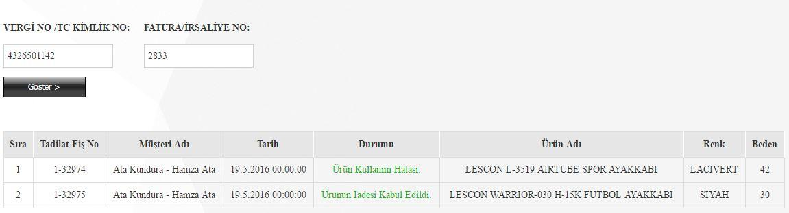

Müşteri ürün takip fişi ile ürününün hangi aşamada olduğu hakkında bilgi aldığı modül

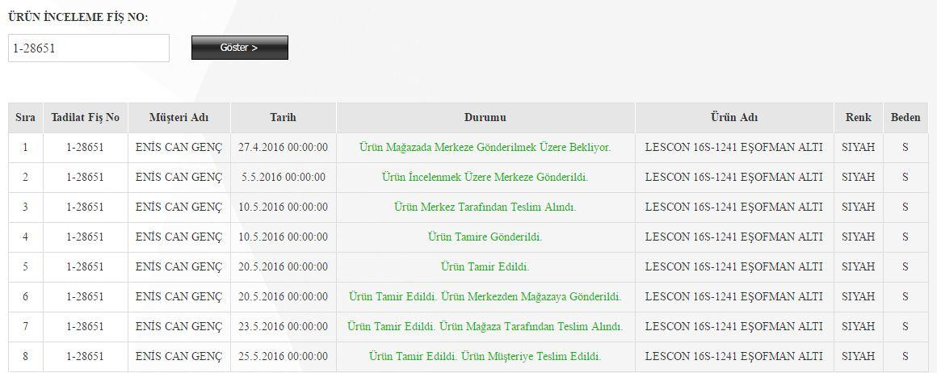

Operatorlerin müşteri ve bayilerin gönderdiği istek ve öneriler listesi ve cevapladığı modül

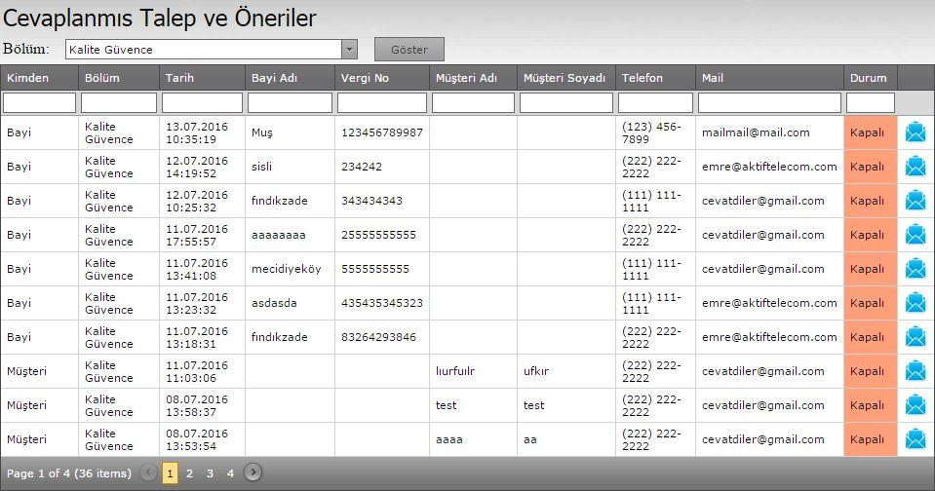

Operatorün yeni istek ve öneri oluşturduğu modül. Operatorler hem bayi için hem de müşteri için kendi ekranından istek ve öneri oluşturabilmektedir.

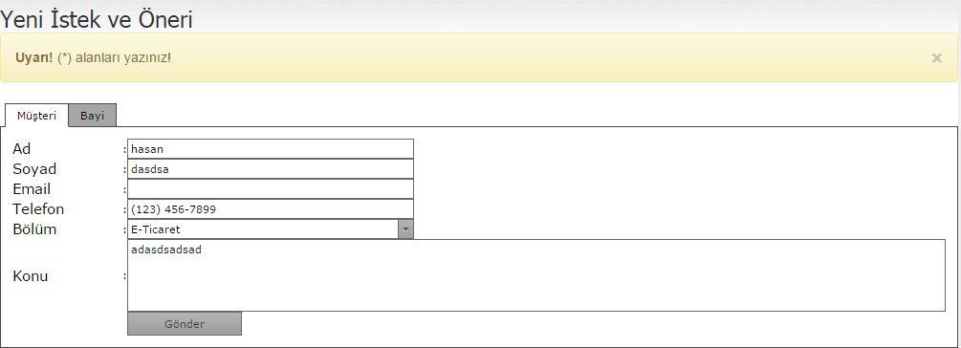

GÜNLÜK RAPOR
KISIM / ŞUBE : Mecidiyeköy/Yazılım | HAFTA NO : 6
YAPILAN İŞ : Lescon Kullanım Kılavuzu | TARİH: 13/07/2016
Lescon Web arayüzünün nasıl kullanıldığı hakkında kullanım kılavuzu oluşturulmuştur. Klavuzun içeriğindeki çalışma mantığı aşağıda listelenmiştir.
Çalışma Mantığı

Ürün İnceleme Durum Sorgulama ( Müşteri ) :
Müşteriler sorunlu ürünü satın aldığı mağazaya geri götürerek sorunu gidermek için ürün inceleme talebinde bulunduğunda mağaza, müşteriye takip fişi verir. Bu fiş numarası ile müşteriler site üzerinden ürün durum sorgulama ekranına girerek ürünün nerede ve hangi aşamada olduğu hakkında bilgi alır.

Bize Ulaşın ( Müşteri ) :
Müşterilerin istek ve önerilerini gönderdiği ekrandır. Bu ekrandan istek ve önerisi ile ilgili konuyu seçerek konu ile ilgilenen operatorün bu istek ve öneriyi görmesini sağlanır. Operator Üzerindeki İstek ve Öneriler ekranından müşterinin göndermiş olduğu Ad, Soyad, Mail , Bölüm ve konu bilgilerini görebilmekte ve cevaplayabilmektedir. İstek ve öneri cevabı müşterinin mail adresine gönderilmektedir.

Ürün İnceleme Durum Sorgulama ( Bayi ) :
Bayiden merkeze incelenmek üzere gönderilen ürünlerin durumu hakkında bilgi almak için tasarlanmıştır. Operator kendi ekranı üzerinden incelemesi tamamlanan ürün hakkında sonucu girdikten sonra bayi ürün hakkındaki güncel bilgiyi gerekli olan kısımları doldurarak ürün hakkında bilgi almaktadır.

Ürün İnceleme Giriş ( Bayi ):
Bayiye gelen ürünlerin hatalı çıkması durumunda bayi, bu ürünleri merkeze göndermektedir. Bu gönderme sırasında kutu üzerine, içinde bulunan ürünlerin kodu ve hatası hakkında bilgi verilmektedir. Bu sistem de o kağıt ortadan kaldırılmıştır. Bayi Kısmında bulunan ürün inceleme giriş ekranından gerekli olan bilgileri bu ekrana girerek ilgili operatorün görmesi sağlanmıştır.

Bize Ulaşın ( Bayi ):
Bayi istek ve önerilerini gönderdiği ekrandır. Bu ekrandan istek ve önerisini KALİTE GÜVENCE bölümü operatörlerine göndermektedir. Kalite Güvence bölümü ile ilgilenen Operatör Üzerimdeki İstek Ve Öneriler ekranından bayinin göndermiş olduğu istek ve öneriyi cevaplayacaktır. Opertörün cevabı bayinin istek ve öneriyi gönderirken girmiş olduğu mail adresine gönderilecektir.

Bayi Ürün İnceleme İstekleri ( Operator ) :
Bayi tarafından gönderilmiş olan ürün inceleme istekleri bu ekrandan ilgili operatör tarafından görüntülenmekte ve cevaplanmaktadır. Cevaplanan Ürün inceleme isteği Cevaplanan Ürün İnceleme İstekleri ekranına düşmektedir. Girilen cevap bayi tarafından Ürün İnceleme Durum Sorgulama Ekranından Listelenmektedir.

Cevaplanan Ürün İnceleme İstekleri ( Operator) :
Operator tarafından cevaplanmış olan ürün inceleme istekleri bu ekranda listelenmektedir. Bayi hakkında bilgi ve ürün durumu bu ekranda görüntülenmektedir.

Müşteri İstek Ve Önerisi Oluşturma ( Operator ) :
Operator bu ekrandan müşteri ve bayi adına öneri ve istek oluşturabilmektedir. Müşteri kısmındaki Bize Ulaşın ve Bayi kısmındaki Bize Ulaşın ekranlarında girilen bilgileri operatör bu ekrandan girebilmekte ve İstek ve Öneri oluşturabilmektedir.

Üzerimdeki İstek Ve Öneriler (Operatör) :
Operator bu ekranda Müşteri ya da Bayiden gelen Öneri ve İsteklerin listesini görebilmektedir. Öneri ve isteğin kimden geldiğini ne zaman geldiğini ve öneri ve isteğin ne olduğu bilgisini görebilmekte ve cevaplayabilmektedir. Eğer müşteri öneri ve isteği yanlış bir bölüme göndermişse ilgili bölüme yönlendirme yapabilir. Cevaplanan istek ve öneriler Operatörlerin görebildiği Cevaplanmış İstek Ve Öneriler ekranına düşmektedir. Operatörün cevabı müşterinin ya da bayinin mail adresine gönderilmektedir.

Cevaplanmış İstek Ve Öneriler ( Operator ) :
Operatorün cevaplamış olduğu tüm istek ve öneriler bu ekranda listelenmektedir. Verilen cevap hakkında bilgi bu ekranda görüntülenmektedir.

Yönlendirilmiş İstek Ve Öneriler :
Operator kendisine yönlendirilmiş istek ve önerileri bu ekranda görecektir. Cevapladığı istek ve öneriler Cevaplanmış İstek Ve Öneriler ekranına düşecektir.

İstek Ve Öneri Raporu ( Operator ) :
Operator bu ekranda İstek ve Önerilerin raporunu çıkaracaktır. İstek ve öneri raporu excel dosyası olarak da indirilebilir.

Ürün İnceleme Raporu ( Operator ) :
Operator bu ekranda Ürün inceleme isteklerinin raporunu çıkaracaktır. Ürün İnceleme Raporu excel dosyası olarak da indirilebilir.

IVR Raporu ( Operator) :
Operator bu ekranda IVR raporunu çıkaracaktır. IVR Raporu excel dosyası olarak indirilebilir.

GÜNLÜK RAPOR
KISIM / ŞUBE : Mecidiyeköy/Yazılım | HAFTA NO : 6
YAPILAN İŞ : Lescon Web Arayüz testleri | TARİH: 14/07/2016
Lescon için hazırlanan web servisteki güncellemeden dolayı tekrar bir test işlemi yapıldı. Bu test işleminde müşteri istek ve önerilerinin yanıtı müşterinin mail adresine gönderilmesi eklendi. Yanıt maili içinde müşterinin göndermiş olduğu istek ve öneri ve operatorün cevabı gönderilirken yazı rengi okunması zordu bu yazı renginin değişikliği yapıldı. Sorun giderildikten sonraki erkan görüntüsü.

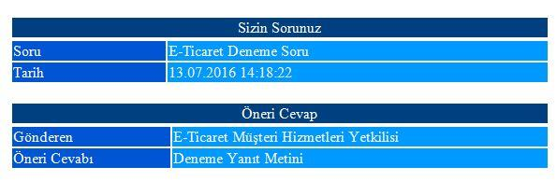

Her istek ve önerinin bölümü farklı operatorler tarafından kontrol edilmektedir ekran görüntüsünde olduğu gibi müşteri E-Ticaret bölümüne istek ve öneride bulunmuştur. E-Ticaret Müşteri Hizmetleri Yetkilisi operatör de Deneme Yanıt Metni olarak bu öneriyi cevaplamıştır.

GÜNLÜK RAPOR
KISIM / ŞUBE : Mecidiyeköy/Yazılım | HAFTA NO : 6
YAPILAN İŞ : Artemsan Günlük Kontrol/ LiveChat Api | TARİH:
Artemsan Günlük Kontrol

IVR üzerinden kart bilgileri ile ödeme yapılmasında problem çıkmaktadır. Bu yüzden IVR üzerinden ödeme yapma işlemi projenin dışına alınmıştır. Sorun 3d security den dolayı ortaya çıkmaktadır. Ödeme yapılması ragmen 3 d securedan dolayı test için kullanılan database ödeme gerçekleşti bildirimi döndürülememektedir.

-----------------

LiveChat Api

Geliştirilmiş olan CDR uygulaması TalksPhone uygulaması livechat için tekrar düzenlenmiştir. Bu düzenleme şu şekildedir

Livechat Agent'ı chat yaparken talksphone üzerinden otormatik olarak mola konumuna geçmektedir.Böylece Agent a arama yapılamamaktadır. Eğer chat yapmıyorsa tekrar login konumuna otomatik olarak geçmektedir. Login konumunda olduğu sürece aramalar Agent' a düşebilir.

Agent çağrıya başladığı zaman livechat üzerindeki account'u otomatik olarak Don't Accept Chat konumuna geçmektedir yani meşgul konumuna. Bu konumdayken site üzerinden örneğin canlı destek kısmında mesaj bırakın durumuna geçmektedir.

GÜNLÜK RAPOR
KISIM / ŞUBE : Mecidiyeköy/Yazılım | HAFTA NO : 7
YAPILAN İŞ : Artemsan Günlük Kontrol ve Test | TARİH: 18/07/2016
Artemsan projesinde yapılan işlerin tüm kontrolleri yapılmıştır. Her gün test edilen modüllerin en son güncel hali toplanarak düzeltilmesi için yazılım ekibine gönderilmiştir. Test Sonuçları aşağıda listelenmiştir.

Crm Testleri

1. Yeni sipariş oluşturma
-- Yeni Sipariş oluşturulurken müşteri seçme kısmında son eklenen müşteri sonda gösteriliyor yani 2. ya da 3. sayfalarda gösterildiği için seçimi zor oluyor.

2. Sipariş listeleme -- Başarılı

3. Sipariş atama
-- Durumu Pasif olarak ayarlanmış Saha Elemanına atama yapılabiliyor. Atama yapılmaması gerekir.
-- Sipariş atama işlemi yapılırken Saha elemanı seçildikten sonra sayfanın scroll özelliği kayboluyor bu yüzden alt kısımda bulunan Seçilen Ekstralar kısmı görüntülenmiyor.

4. Sipariş izleme raporlama ------- Yapılmadı

5. Yeni müşteri kayıt etme ve güncelleme
-- Son eklenen müşteri müşteri listesinin sonunda görüntülenmektedir. Tarihe göre sıralama yapılmalıdır.

-- Yeni müşteri eklenirken aynı mail adresi ile kayıt yapılmaktadır. Parolalar aynı ise giriş yapıldığı zaman kayıt işlemi önce yapılan müşteriye ait bilgiler görüntülenmektedir. Parola farklı ise aynı mail adresine sahip iki tane kullanıcı tanımlanabilmektedir.
Web Testleri

1. Yeni müşteri kayıt -- Başarılı
2. Web üzerinden sipariş görüntüleme -- Başarılı
3. Crm de kayıtlı olan müşterilerin login işlemleri -- Başarılı

4. Müşteri bilgi güncelleme
-- Güncelleme formu üst menü ile yapışık durumdadır. Görüntü olarak kötü gözükmektedir.
-- Ad ya da soyad güncellemesi yapıldığında sayfanın en üst kısmında bulunan ad, soyad kısmı güncellenmemektedir. (“Merhaba: {Müşteri Adı} {Müşteri Soyadı} ”)

Mobil Ekip Testleri

1. Saha elemanına iş atamak
-- Durumu Pasif olarak ayarlanmış Saha elemanı giriş yapabiliyor ve tüm işlemleri yapabiliyor. Atama ve onaylama işlemleri bu saha elemanına yapılamamalıdır.

-- İş başlama tarihi yerine siparişin verildiği tarih gönderilmektedir.

2. Saha elemanı onaylaması ve crm de status değişmesi -- Başarılı

3. Atanan ve Biten işler sorgulama
-- Biten İşler Sayfa yüklenirken tüm datalar yükleniyor fakat tarih girildiğinde sorgulama sonucunda doğru olmasına rağmen kayıtlar görüntülenmiyor.

GÜNLÜK RAPOR
KISIM / ŞUBE : Mecidiyeköy/Yazılım | HAFTA NO : 7
YAPILAN İŞ : Live Chat Api Kullanımı | TARİH: 19/07/2016
Livechat günümüzde kullanılan canlı destek için hizmet veren bir firmadır. 30 günlük ücretsiz üye olunarak denenebilmektedir. LiveChat hesabında bir Owner birden fazla Adminstrator ve birden fazla agent bulunabilir. Üyelik alırken hesabın sahibi olan kişi Owner olarak yani sahip olarak tanımlanır ve kendisi adminstrator ve agent tanımlayabilmektedir. Agentlar ve Administrator ler kendi mail adresleri ile giriş yapmaktadır. Canlı destek hizmeti için bir siteye entegre etmeniz gereken kod satırlarını Owner görebilmektedir. Entegrasyon tamamlandıktan sonra livechat sitesi üzerinden giriş yapılarak sahip olduğu site için canlı destek hizmeti verebilmektedir.

Aktif Telecom'un yazmış olduğu TalksPhone CDR uygulaması ile livechat hizmetinin koordinasyonu istenmektedir. Bunun için gerekli olan e-mail adresi ve her accounta özel olan apikey bilgisi ile livechat tarafından kullanıcının chat halinde olup olmadığı bilgisi döndürülebilmektedir. Bu sayede livechat üzerinden chat yapılırken talksphone üzerinde meşgul konumuna otomatik olarak geçiş yapılması sağlanmıştır.

GÜNLÜK RAPOR
KISIM / ŞUBE : Mecidiyeköy/Yazılım | HAFTA NO : 7
YAPILAN İŞ :TalksPhone Live Chat Api Entegrasyonu | TARİH: 20/07/2016
TalksPhone uygulamasının Settings.ini dosyasında bulunan e-mail ve api key kısmına livechat e-mail ve accountun apikey bilgisi eklendikten sonra livechat ile TalksPhone koordineli çalışmaya başlamaktadır.

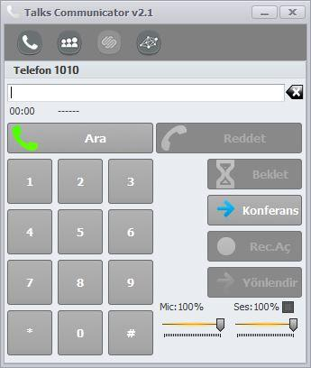

Uygulama ekran görüntüsü yukarıdadır register olan agent bu yazılım üzerinden giriş yaptıktan sonra kendisine arama geldiği zaman buradan çağrıyı kontrol edebilecek ve yetkisi dahilinde olan tüm işlemleri yapabilecektir.

GÜNLÜK RAPOR
KISIM / ŞUBE : Mecidiyeköy/Yazılım | HAFTA NO : 7
YAPILAN İŞ : Live Chat Testleri | TARİH: 21/07/2016
Register bir kullanıcı ile settings.ini dosyası düzenlendikten sonra test işlemleri başladı. Live Chat ekran görüntüleri aşağıda bulunmaktadır.

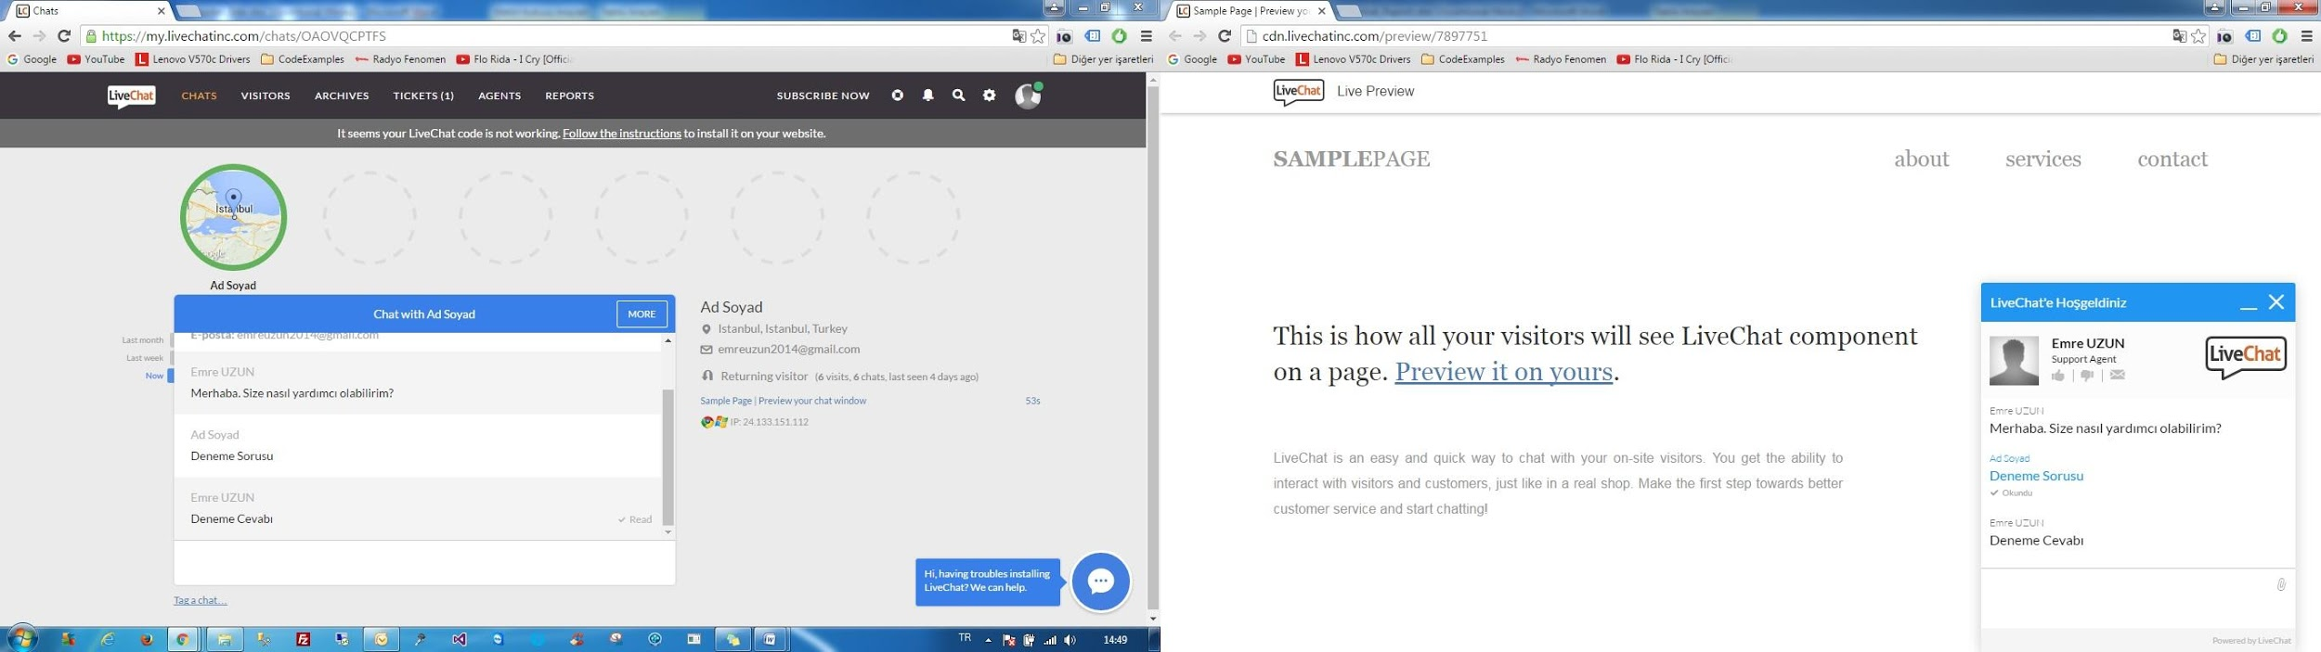

Sol kısım chatin cevaplandığı kısım sağ kısım ise canlı destek isteyen kişinin mesaj gönderdiği kısımdır. Şuan da chat halinde olduğu için talksphone üzerindeki durumu Mola da olarak görüntülenmektedir. Arama yapılması durumunda çağrı bu kişiden sonra kime yönlendirilecekse o kişiye gidecektir.

GÜNLÜK RAPOR
KISIM / ŞUBE : Mecidiyeköy/Yazılım | HAFTA NO : 7
YAPILAN İŞ :SoftPhone ile IVR Testleri Ve Döküman Hazırlama | TARİH: 22/07/2016
Zoiper programı üzerinden register olup IVR sistemini kontrol etmek için çağrı gönderilmektedir. Sabancı üniversitesinin IVR senaryosu şu şekildedir.

Yurtlar için 1
Ulaşım Seferleri için 2
Güncel Duyurular ve etkinlikler için 3 ü tuşlayınız.

Yurtlar için yani dtmf "1" ise yurt görevlisine bağlanılır.

Ulaşım seferleri yani dtmf"2" ise databesde bulunan en yakın kalkış saatleri konum bildirildikten sonra okunur.

Güncel Duruyular Ve Etkinlikler yani dtmf"3" ise database de bulunan son duyuru Text To Speech şeklinde okunur.

Bu dtmf ile yönlendirmelerin yani senaryonun doğru çalışıp çalışmadığı ve log dosyalarının doğru biçimde alınıp alınmadığı kontrol edildi.

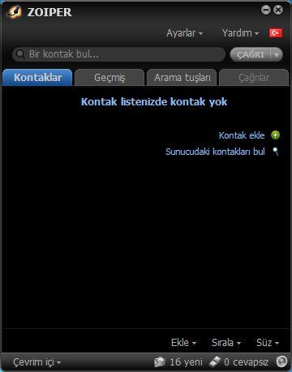

GÜNLÜK RAPOR
KISIM / ŞUBE : Mecidiyeköy/Yazılım | HAFTA NO : 8
YAPILAN İŞ : Staj Doyası Hazırlama Ve Son Kontroller | TARİH: 25/07/2016
Staj Doyası oluşturma ve yapılan son testlerin çalışanlara anlatılarak teslim edildi. Dosyanın imzalanması ve staj değerlendirme formunun dolduruldu.

GÜNLÜK RAPOR
KISIM / ŞUBE :Mecidiyeköy/Yazılım | HAFTA NO : 1
YAPILAN İŞ :Çalışma ortamı ile tanışma | TARİH: 06/06/2016
Çalışma ortamı giriş çıkış saatleri ve kapı şifrelerini öğrendim. Yaşar bey ile verilen hizmetler ve çalışma gurubumda iş dağıtımı hakkında bilgi edindim. Tasarım ve proje analizi gibi işlerin bana verileceğini konuştuk.

GÜNLÜK RAPOR
KISIM / ŞUBE : Mecidiyeköy/Yazılım | HAFTA NO : 1
YAPILAN İŞ :Bütünleme sınavına gidildi | TARİH: 07/06/2016
BÜTÜNLEME SINAVINDAN DOLAYI STAJA GİDİLMEDİ.

GÜNLÜK RAPOR
KISIM / ŞUBE : Mecidiyeköy/Yazılım | HAFTA NO : 1
YAPILAN İŞ : Balsamiq yazılımı üzerinde yapılmış olan örnek projeler denendi | TARİH: 08/06/2016
https://balsamiq.com/download/ sitesinden indirilen balsamiq programı ile tasarım taslakları oluşturulabilmektedir. Bu taslakları denedim ve nesnelerini inceledim. Site üzerinde bulunan örnek video ve resimlerdeki projeleri denedim

GÜNLÜK RAPOR
KISIM / ŞUBE : Mecidiyeköy/Yazılım | HAFTA NO : 1
YAPILAN İŞ : Balsamiq yazılımı üzerinde IOS tabanlı proje yapıldı | TARİH: 09/06/2016
Balsamiq yazılımı üzerinde IPhone cihazlarında çalışabilen bir arayüz tasarlandı ve IOS sistemi için belirlenmiş nesneler incelenerek kullanım şekilleri öğrenildi.

GÜNLÜK RAPOR
KISIM / ŞUBE : Mecidiyeköy/Yazılım | HAFTA NO : 1
YAPILAN İŞ : Balsamiq Yazılımı üzerinde IOS tabanlı proje yap | TARİH: 10/06/2016
I Phone 5 üzerinde çalışabilen mesaj gönderme ve alma program arayüz tasarımı hazırlamak.

GÜNLÜK RAPOR
KISIM / ŞUBE :Mecidiyeköy/Yazılım | HAFTA NO : 2
YAPILAN İŞ : Staja Gidilmedi | TARİH: 13/06/2016

GÜNLÜK RAPOR
KISIM / ŞUBE : Mecidiyeköy/Yazılım | HAFTA NO : 2
YAPILAN İŞ :Staja Gidilmedi | TARİH: 14/06/2016

GÜNLÜK RAPOR
KISIM / ŞUBE : Mecidiyeköy/Yazılım | HAFTA NO : 2
YAPILAN İŞ :Staja Gidilmedi | TARİH: 15/06/2016

GÜNLÜK RAPOR
KISIM / ŞUBE : Mecidiyeköy/Yazılım | HAFTA NO : 2
YAPILAN İŞ :Evimmis sitesi için gerekli olan paket seçimi tasarım | TARİH: 16/06/2016
Evimmis sitesi için paketlerin seçildiği web design oluşturulması testleri yapıldı. Proje ASP. Net ile yapılmaktadır. Müşteriler Paketlerin adını paketin detaylarını ve fiyatını görebileceği bir tasarım yapılmıştır. Şablonu Balsamiq üzerinden yaptım. Paket seçiminden sonra eğer giriş yapılmadıysa giriş yapılması için login ekranı getirildi. Üyeliği olmayanlar Yeni Üye Kaydı ile üye olduktan sonra giriş yaparak sipariş verebilmektedir. Login validationları kontrol edildi login ve logut işlemleri yapıldı. Paket seçimi yapıldıktan sonra sipariş verme ekranından tarih ve saat seçimi yapılmaktadır. Paketlerin süreleri farklıdır her paket aynı sürede tamamlanmamaktadır. Daha sonra kredi kartı ile ödeme ekranı açılmaktadır. Kart bilgileri girildikten sonra sipariş alınmaktadır.

GÜNLÜK RAPOR
KISIM / ŞUBE : Mecidiyeköy/Yazılım | HAFTA NO : 2
YAPILAN İŞ : Aktif Ticket ASP.NET projesi test edildi | TARİH: 17/06/2016
Proje işleyişi :

Müşteriler aldığı ürünü mağazaya geri götürmekte ve ürün takip fişi almaktadır. Bu fiş ile web sayfası üzerinden ürünün hangi aşamada olduğunu görebilmektedir. Müşteriler ayrı olarak ilgili çalışanlara istek ve önerilerini gönderebilecektir. Operatörler için tasarlanan arayüzde yetkilerine bağlı olarak değişen ürün istekleri ya da istek ve öneriler kontrol edilecektir. Projenin amacı müşterinin ve bayinin ürün hakkında bilgi almasını sağlamak ve raporlamaları kolay biçimde yapmaktır. Bu proje sayesinde bayilerin merkeze defolu ya da hatalı ürün gönderirken kullandığı gönderim hakkında bilgi kağıtları web üzerinden kolay biçimde sağlanmaktadır. Operatörlerin ve müşterilerin ürün incelemesi istek ve öneri göndermesi gibi testlerini yaptım.

Ekran görüntüsü şirket haklarından dolayı kullanılmamaktadır.

GÜNLÜK RAPOR
KISIM / ŞUBE : Mecidiyeköy/Yazılım | HAFTA NO : 3
YAPILAN İŞ : Bootstrap kullnımı ve örnekleri | TARİH: 20/06/2016
Bootstrap stilleri ve jqueryleri kullanılarak tasarım yapıldı. ASP.net projesine bootstrap stilleri ile aşağıdaki menü tasarımı yapıldı

GÜNLÜK RAPOR
KISIM / ŞUBE : Mecidiyeköy/Yazılım | HAFTA NO : 3
YAPILAN İŞ : Artemsan Personel Takip Uygulama Testleri | TARİH: 21/06/2016
Personellerin konum gönderdiği ve işlerini takip ettiği android uygulaması test edildi. Saha elemanları bu uygulama üzerinden kendisine atanan işleri her an takip edebilmekte ve işler hakkında detaylı bilgiyi edinebilmektedir. Atanan işler için Dashboard üzerinden kendisine atanan işleri görebilmektedir. Testler hakkında test edilen modüller ve test sonuçları hakkında detaylı döküman hazırlandı.

GÜNLÜK RAPOR
KISIM / ŞUBE : Mecidiyeköy/Yazılım | HAFTA NO : 3
YAPILAN İŞ :Devexpress örnek çalışmalar | TARİH: 22/06/2016
Visual studio üzerinde kurulan Devexpress eklentisi ile devexpressin kendi nesneleri ile daha kolay tasarımlar yapılabilmektedir. Visual Studio üzerine devexpress kurulduktan sonra toolbox da devexpress nesneleri gözükmektedir. Standart Visual studio toolbox daki nesnelerin isimleri ve özellikleri değişmiş şekilde bir çok nesne eklenmektedir. Örnek çalışmalar ve ekran görüntüleri aşağıdadır.

GÜNLÜK RAPOR
KISIM / ŞUBE : Mecidiyeköy/Yazılım | HAFTA NO : 3
YAPILAN İŞ : | TARİH: 23/06/2016
Bir önceki gün Form uygulaması üzerinde kullanılan devexpress nesnelerini ASP.net projelerinde kullanıldı.

GÜNLÜK RAPOR
KISIM / ŞUBE : Mecidiyeköy/Yazılım | HAFTA NO : 3
YAPILAN İŞ :Android Uygulama Testleri Ve işleyiş | TARİH: 24/06/2016
Artemsan için geliştirlen android uygulamasının testleri yapıldı.

Uygulamanın amacı: Müşteriler akıllı telefon üzerinden sipariş üyelik ile giriş yapabilecek sipariş verebilecek önceden vermiş olduğu siparişleri görüntüleyebilecek ve vermiş olduğu siparişin hangi saha elemanı ya da ekip tarafından yapılacağı hakkında detaylı bilgi sahibi olabilecek bir uygulamadır. Test 3 kullanıcısnın profil ekranı ekran görüntüsü ve sipariş ödeme ekran görüntüsü aşağıdadır.

,

GÜNLÜK RAPOR
KISIM / ŞUBE : Mecidiyeköy/Yazılım | HAFTA NO : 4
YAPILAN İŞ :Web Servisler | TARİH: 27/06/2016
MVC web servis client ile database arasındaki iletişimi sağlayan yapıdır. Client üzerinden gönderilen değerler servise servis den de databasedeki verilere ulaşmaktadır. Clien üzeridne herhangi bir database bilgis bulanmaması hem clientin verimli çalışmasını hemde birden fazla clientin aynı web servis üzerinden databese erişimini sağlamaktadır. Web servis herhangi bir tasarım içermez ve geri bildirimi yani yanıtı xml olarak geri döndürmektedir. Web servis bittikten sonra IIS üzerinden publish edilmeli ve clientler bu publish edilen web servise bağlanmalıdır. Yapılan projelerin refferances kısmından web servis eklenmektedir. Aşağıda kullanıcı adı ve şifre gönderilerek bu kullanıcı adı ve şifreyi databaseden kontrol eden bir web servise bağlı olarak çalışan form uygulamasının ekran görüntüsü bulunmaktadır.

GÜNLÜK RAPOR
KISIM / ŞUBE : Mecidiyeköy/Yazılım | HAFTA NO : 4
YAPILAN İŞ :Android Uygulama Testleri | TARİH: 28-06-2016
Artemsan müşteri takip uygulamasındaki son güncellemelerin testleri yapıldı. Güncellemeler çalışmayan modüllerin eklenmesi gibi güncellemelerdir. Testler modül modül yapıldı. Oluşan hatalar örneğin paket seçimi yapıldıktan sonra ana sayfaya dönüş yapılarak tekrar paketler modülüne giriş yapıldığı zaman paketler listesi temizlenmemekte olduğu için üst üste binme problemi ortaya çıkmıştır. Ekran görüntüsü aşağıda bulunmaktadır. Detaylı döküman hazırlanıp yazılım geliştiricilere bildirilmiştir.

GÜNLÜK RAPOR
KISIM / ŞUBE : Mecidiyeköy/Yazılım | HAFTA NO : 4
YAPILAN İŞ :IVR Testi | TARİH: 29-06-2016
Artemsan için hazırlanan IVR yani sesli yanıt sistemi testleri yapıldı. Register edilen softphone üzerinden çağrı gönderilerek hazırlanan IVR ın testleri yapıldı. IVR üzerinden ödeme yapılması iyzico tarafında desteklenmediği için proje dışına alındı

IVR çalışma mantığı: Örneğin 155 polis imdatı aradığınızda size şunun için 1 bunun için 2 yi gibi ses kayıtları dinletilmektedir. Arayan kişinin girdiği değerler yani dtmf olarak adlandırılan değer IVR da yazılan kodlar ile derlenerek bir sonraki adıma örneğin çağrının sonlandırılması ya da bir transfer işlemine geçilmektedir. Örneğin Xtend IVR kodlaması için bir derleyicidir.

GÜNLÜK RAPOR
KISIM / ŞUBE : Mecidiyeköy/Yazılım | HAFTA NO : 4
YAPILAN İŞ :Artemsan Web Arayüz Testi | TARİH: 30/06/2016
Artemsan için tasarlanan CRM testleri yapıldı. CRM ekranından Yeni müşteri Yeni sipariş yeni saha elemanı ya da crm kullanıcısı Sipariş atama ödenmiş siparişleri görme gibi kısımlar görüntülenmektedir. Bu kısmı artemsan tarafından telefonları cevaplayan kişiler kullanmaktadır.

Aşağıda yeni sipariş ekleme ekran görüntüsü bulunmaktadır.

Aşağıda örnek müşteri kaydı ekran görüntüsü bulunmaktadır.

GÜNLÜK RAPOR
KISIM / ŞUBE : Mecidiyeköy/Yazılım | HAFTA NO : 4
YAPILAN İŞ :XTend IVR Kurulum ve Kullanımı | TARİH: 01/07/2016
Xtend Ivr kodlaması yapılan bir derleyici yazılımdır. Bu yazılım sayesinde bir çok sisteme IVR tasarlanabilmektedir.

Kurulum yaptıktan sonra lisanslama için usb dongle ve lisans gereklidir.

Xtend graphical Editor programında IVR senaryosunu grafik ara yüz olarak tasarlanabilmektedir.

Xtend IVR Development Evrionment programı ise yapılan senaryoyu test etmek için kullanılır

GÜNLÜK RAPOR
KISIM / ŞUBE : Mecidiyeköy/Yazılım | HAFTA NO : 5
YAPILAN İŞ :Artemsan Web Servis Raporu Ve Testi | TARİH: 04/07/2016
Artemsan için geliştirilen Web servis Ve CRM projeleri her gün test edilmektedir. Canlıya geçirildiği zaman her hangi bir problem olmaması için kullanacakları şekilde testleri her gün gerçekleşmektedir. Hergün test sonuçları dökümante edilip problemler yazılımcılar tarafından düzeltilmektedir.

Test Eilecek Bölümler :
CRM Testleri
Web Testleri
Mobil Ekip Testleri
İyzico Web Ödeme Testleri

şeklinde yapılmaktadır. Dökümanın bir örneği aşağıda listelenmektedir.

Crm Testleri

1. Yeni sipariş oluşturma -- Başarılı
2. Sipariş listeleme -- Başarılı
3. Sipariş atama -- Başarılı
4. Sipariş izleme raporlama ------- Yapılmadı
5. Yeni müşteri kayıt etme ve güncelleme --Son eklenen müşteri müşteri listesinin sonunda görüntülenmektedir. Tarihe göre sıralama yapılmalıdır.
Web Testleri

1. Yeni müşteri kayıt --Kayıt Başarılı olduğu belirtilmemiş.
2. Web üzerinden sipariş görüntüleme -- Başarılı
3. Crm de kayıtlı olan müşterilerin login işlemleri --Başarılı

Mobil Ekip Testleri

1. Saha elamanına iş atamak -- Fiyat Bilgisi eksiktir ekstra ücreti için yer açılmamış ya da üzerine eklenmemiştir.
( Detay ekranında görüntülenmektedir ana ekranda fiyat kısmına toplam fiyat yerine paket fiyatı gözükmektedir.)
2. Saha elemanı onaylaması ve crm de status değişmesi-- Başarılı
Web Ödeme
1. Web sitesi üzerinden ödeme yapmak --Başarılı
2. İyzico üzerinden kontrol etmek --Başarılı

GÜNLÜK RAPOR
KISIM / ŞUBE : Mecidiyeköy/Yazılım | HAFTA NO : 5
YAPILAN İŞ :Bayram Tatili | TARİH: 05/07/2016

GÜNLÜK RAPOR
KISIM / ŞUBE : Mecidiyeköy/Yazılım | HAFTA NO : 5
YAPILAN İŞ : Bayram Tatili | TARİH: 06/07/2016

GÜNLÜK RAPOR
KISIM / ŞUBE : Mecidiyeköy/Yazılım | HAFTA NO : 5
YAPILAN İŞ :Bayram Tatili | TARİH: 07/07/2016

GÜNLÜK RAPOR
KISIM / ŞUBE : Mecidiyeköy/Yazılım | HAFTA NO : 5
YAPILAN İŞ :Artemsan Web Testi | TARİH: 08/07/2016
Artemsan için yapılan Web arayüz test sonuçları dökümanı
Crm Testleri

1. Yeni sipariş oluşturma -- Geçmiş bir tarihte sipariş oluşturulabiliyor.
2. Sipariş listeleme --Başarılı
3. Sipariş atama -- Başarılı
4. Sipariş izleme raporlama ------- Yapılmadı
5. Yeni müşteri kayıt etme ve güncelleme --Son eklenen müşteri müşteri listesinin sonunda görüntülenmektedir. Tarihe göre sıralama yapılmalıdır.
Web Testleri

1. Yeni müşteri kayıt -- Kayıt Başarılı olduğu belirtilmemiş.
2. Web üzerinden sipariş görüntüleme -- Başarılı
3. Crm de kayıtlı olan müşterilerin login işlemleri -- Başarılı

Mobil Ekip Testleri

1. Saha elemanına iş atamak -- Fiyat Bilgisi eksiktir ekstra ücreti için yer açılmamış ya da üzerine eklenmemiştir.
( Detay ekranında görüntülenmektedir ana ekranda fiyat kısmına toplam fiyat yerine paket fiyatı gözükmektedir.)

2. Saha elemanı onaylaması ve crm de status değişmesi -- Tarihi geçen işler listelenmektedir ve onaylanabilmektedir.
Web Ödeme
1. Web sitesi üzerinden ödeme yapmak -- Başarılı
2. İyzico üzerinden kontrol etmek -- Başarılı

GÜNLÜK RAPOR
KISIM / ŞUBE : Mecidiyeköy/Yazılım | HAFTA NO : 6
YAPILAN İŞ :Artemsan Günlük Test | TARİH: 11/07/2016
Artemsan Günlük Kontrol Test sonuçları
Crm Testleri

1. Yeni sipariş oluşturma
-- Yeni Sipariş oluşturulurken müşteri seçme kısmında son eklenen müşteri sonda gösteriliyor yani 2. ya da 3. sayfalarda gösterildiği için seçimi zor oluyor.

2. Sipariş listeleme -- Başarılı

3. Sipariş atama
-- Durumu Pasif olarak ayarlanmış Saha Elemanına atama yapılabiliyor. Atama yapılmaması gerekir.
-- Sipariş atama işlemi yapılırken Saha elemanı seçildikten sonra sayfanın scroll özelliği kayboluyor bu yüzden alt kısımda bulunan Seçilen Ekstralar kısmı görüntülenmiyor.

4. Sipariş izleme raporlama ------- Yapılmadı

5. Yeni müşteri kayıt etme ve güncelleme
-- Son eklenen müşteri müşteri listesinin sonunda görüntülenmektedir. Tarihe göre sıralama yapılmalıdır.

-- Yeni müşteri eklenirken aynı mail adresi ile kayıt yapılmaktadır. Parolalar aynı ise giriş yapıldığı zaman kayıt işlemi önce yapılan müşteriye ait bilgiler görüntülenmektedir. Parola farklı ise aynı mail adresine sahip iki tane kullanıcı tanımlanabilmektedir.

GÜNLÜK RAPOR
KISIM / ŞUBE : Mecidiyeköy/Yazılım | HAFTA NO : 6
YAPILAN İŞ : Lescon İşleyiş Ve Test | TARİH: 12/07/2016
Lescon için hazırlanan projenin testlerini yaptım. Projenin işleyişi 17/06/2016 tarihinde açıkladığım gibidir.
Ürün inceleme istek ve öneri operator yetkileri gibi konular test edildi Test edilen modüllerin bir kaç ekran görüntüsü aşağıda listelenmiştir

Bayinin merkeze gönderdiği ürünler hakkında bilgi aldığı modül

Müşteri ürün takip fişi ile ürününün hangi aşamada olduğu hakkında bilgi aldığı modül

Operatorlerin müşteri ve bayilerin gönderdiği istek ve öneriler listesi ve cevapladığı modül

Operatorün yeni istek ve öneri oluşturduğu modül. Operatorler hem bayi için hem de müşteri için kendi ekranından istek ve öneri oluşturabilmektedir.

GÜNLÜK RAPOR
KISIM / ŞUBE : Mecidiyeköy/Yazılım | HAFTA NO : 6
YAPILAN İŞ : Lescon Kullanım Kılavuzu | TARİH: 13/07/2016
Lescon Web arayüzünün nasıl kullanıldığı hakkında kullanım kılavuzu oluşturulmuştur. Klavuzun içeriğindeki çalışma mantığı aşağıda listelenmiştir.
Çalışma Mantığı

Ürün İnceleme Durum Sorgulama ( Müşteri ) :
Müşteriler sorunlu ürünü satın aldığı mağazaya geri götürerek sorunu gidermek için ürün inceleme talebinde bulunduğunda mağaza, müşteriye takip fişi verir. Bu fiş numarası ile müşteriler site üzerinden ürün durum sorgulama ekranına girerek ürünün nerede ve hangi aşamada olduğu hakkında bilgi alır.

Bize Ulaşın ( Müşteri ) :
Müşterilerin istek ve önerilerini gönderdiği ekrandır. Bu ekrandan istek ve önerisi ile ilgili konuyu seçerek konu ile ilgilenen operatorün bu istek ve öneriyi görmesini sağlanır. Operator Üzerindeki İstek ve Öneriler ekranından müşterinin göndermiş olduğu Ad, Soyad, Mail , Bölüm ve konu bilgilerini görebilmekte ve cevaplayabilmektedir. İstek ve öneri cevabı müşterinin mail adresine gönderilmektedir.

Ürün İnceleme Durum Sorgulama ( Bayi ) :
Bayiden merkeze incelenmek üzere gönderilen ürünlerin durumu hakkında bilgi almak için tasarlanmıştır. Operator kendi ekranı üzerinden incelemesi tamamlanan ürün hakkında sonucu girdikten sonra bayi ürün hakkındaki güncel bilgiyi gerekli olan kısımları doldurarak ürün hakkında bilgi almaktadır.

Ürün İnceleme Giriş ( Bayi ):
Bayiye gelen ürünlerin hatalı çıkması durumunda bayi, bu ürünleri merkeze göndermektedir. Bu gönderme sırasında kutu üzerine, içinde bulunan ürünlerin kodu ve hatası hakkında bilgi verilmektedir. Bu sistem de o kağıt ortadan kaldırılmıştır. Bayi Kısmında bulunan ürün inceleme giriş ekranından gerekli olan bilgileri bu ekrana girerek ilgili operatorün görmesi sağlanmıştır.

Bize Ulaşın ( Bayi ):
Bayi istek ve önerilerini gönderdiği ekrandır. Bu ekrandan istek ve önerisini KALİTE GÜVENCE bölümü operatörlerine göndermektedir. Kalite Güvence bölümü ile ilgilenen Operatör Üzerimdeki İstek Ve Öneriler ekranından bayinin göndermiş olduğu istek ve öneriyi cevaplayacaktır. Opertörün cevabı bayinin istek ve öneriyi gönderirken girmiş olduğu mail adresine gönderilecektir.

Bayi Ürün İnceleme İstekleri ( Operator ) :
Bayi tarafından gönderilmiş olan ürün inceleme istekleri bu ekrandan ilgili operatör tarafından görüntülenmekte ve cevaplanmaktadır. Cevaplanan Ürün inceleme isteği Cevaplanan Ürün İnceleme İstekleri ekranına düşmektedir. Girilen cevap bayi tarafından Ürün İnceleme Durum Sorgulama Ekranından Listelenmektedir.

Cevaplanan Ürün İnceleme İstekleri ( Operator) :
Operator tarafından cevaplanmış olan ürün inceleme istekleri bu ekranda listelenmektedir. Bayi hakkında bilgi ve ürün durumu bu ekranda görüntülenmektedir.

Müşteri İstek Ve Önerisi Oluşturma ( Operator ) :
Operator bu ekrandan müşteri ve bayi adına öneri ve istek oluşturabilmektedir. Müşteri kısmındaki Bize Ulaşın ve Bayi kısmındaki Bize Ulaşın ekranlarında girilen bilgileri operatör bu ekrandan girebilmekte ve İstek ve Öneri oluşturabilmektedir.

Üzerimdeki İstek Ve Öneriler (Operatör) :
Operator bu ekranda Müşteri ya da Bayiden gelen Öneri ve İsteklerin listesini görebilmektedir. Öneri ve isteğin kimden geldiğini ne zaman geldiğini ve öneri ve isteğin ne olduğu bilgisini görebilmekte ve cevaplayabilmektedir. Eğer müşteri öneri ve isteği yanlış bir bölüme göndermişse ilgili bölüme yönlendirme yapabilir. Cevaplanan istek ve öneriler Operatörlerin görebildiği Cevaplanmış İstek Ve Öneriler ekranına düşmektedir. Operatörün cevabı müşterinin ya da bayinin mail adresine gönderilmektedir.

Cevaplanmış İstek Ve Öneriler ( Operator ) :
Operatorün cevaplamış olduğu tüm istek ve öneriler bu ekranda listelenmektedir. Verilen cevap hakkında bilgi bu ekranda görüntülenmektedir.

Yönlendirilmiş İstek Ve Öneriler :
Operator kendisine yönlendirilmiş istek ve önerileri bu ekranda görecektir. Cevapladığı istek ve öneriler Cevaplanmış İstek Ve Öneriler ekranına düşecektir.

İstek Ve Öneri Raporu ( Operator ) :
Operator bu ekranda İstek ve Önerilerin raporunu çıkaracaktır. İstek ve öneri raporu excel dosyası olarak da indirilebilir.

Ürün İnceleme Raporu ( Operator ) :
Operator bu ekranda Ürün inceleme isteklerinin raporunu çıkaracaktır. Ürün İnceleme Raporu excel dosyası olarak da indirilebilir.

IVR Raporu ( Operator) :
Operator bu ekranda IVR raporunu çıkaracaktır. IVR Raporu excel dosyası olarak indirilebilir.

GÜNLÜK RAPOR
KISIM / ŞUBE : Mecidiyeköy/Yazılım | HAFTA NO : 6
YAPILAN İŞ : Lescon Web Arayüz testleri | TARİH: 14/07/2016
Lescon için hazırlanan web servisteki güncellemeden dolayı tekrar bir test işlemi yapıldı. Bu test işleminde müşteri istek ve önerilerinin yanıtı müşterinin mail adresine gönderilmesi eklendi. Yanıt maili içinde müşterinin göndermiş olduğu istek ve öneri ve operatorün cevabı gönderilirken yazı rengi okunması zordu bu yazı renginin değişikliği yapıldı. Sorun giderildikten sonraki erkan görüntüsü.

Her istek ve önerinin bölümü farklı operatorler tarafından kontrol edilmektedir ekran görüntüsünde olduğu gibi müşteri E-Ticaret bölümüne istek ve öneride bulunmuştur. E-Ticaret Müşteri Hizmetleri Yetkilisi operatör de Deneme Yanıt Metni olarak bu öneriyi cevaplamıştır.

GÜNLÜK RAPOR
KISIM / ŞUBE : Mecidiyeköy/Yazılım | HAFTA NO : 6
YAPILAN İŞ : Artemsan Günlük Kontrol/ LiveChat Api | TARİH:
Artemsan Günlük Kontrol

IVR üzerinden kart bilgileri ile ödeme yapılmasında problem çıkmaktadır. Bu yüzden IVR üzerinden ödeme yapma işlemi projenin dışına alınmıştır. Sorun 3d security den dolayı ortaya çıkmaktadır. Ödeme yapılması ragmen 3 d securedan dolayı test için kullanılan database ödeme gerçekleşti bildirimi döndürülememektedir.

-----------------

LiveChat Api

Geliştirilmiş olan CDR uygulaması TalksPhone uygulaması livechat için tekrar düzenlenmiştir. Bu düzenleme şu şekildedir

Livechat Agent'ı chat yaparken talksphone üzerinden otormatik olarak mola konumuna geçmektedir.Böylece Agent a arama yapılamamaktadır. Eğer chat yapmıyorsa tekrar login konumuna otomatik olarak geçmektedir. Login konumunda olduğu sürece aramalar Agent' a düşebilir.

Agent çağrıya başladığı zaman livechat üzerindeki account'u otomatik olarak Don't Accept Chat konumuna geçmektedir yani meşgul konumuna. Bu konumdayken site üzerinden örneğin canlı destek kısmında mesaj bırakın durumuna geçmektedir.

GÜNLÜK RAPOR
KISIM / ŞUBE : Mecidiyeköy/Yazılım | HAFTA NO : 7
YAPILAN İŞ : Artemsan Günlük Kontrol ve Test | TARİH: 18/07/2016
Artemsan projesinde yapılan işlerin tüm kontrolleri yapılmıştır. Her gün test edilen modüllerin en son güncel hali toplanarak düzeltilmesi için yazılım ekibine gönderilmiştir. Test Sonuçları aşağıda listelenmiştir.

Crm Testleri

1. Yeni sipariş oluşturma
-- Yeni Sipariş oluşturulurken müşteri seçme kısmında son eklenen müşteri sonda gösteriliyor yani 2. ya da 3. sayfalarda gösterildiği için seçimi zor oluyor.

2. Sipariş listeleme -- Başarılı

3. Sipariş atama
-- Durumu Pasif olarak ayarlanmış Saha Elemanına atama yapılabiliyor. Atama yapılmaması gerekir.
-- Sipariş atama işlemi yapılırken Saha elemanı seçildikten sonra sayfanın scroll özelliği kayboluyor bu yüzden alt kısımda bulunan Seçilen Ekstralar kısmı görüntülenmiyor.

4. Sipariş izleme raporlama ------- Yapılmadı

5. Yeni müşteri kayıt etme ve güncelleme
-- Son eklenen müşteri müşteri listesinin sonunda görüntülenmektedir. Tarihe göre sıralama yapılmalıdır.

-- Yeni müşteri eklenirken aynı mail adresi ile kayıt yapılmaktadır. Parolalar aynı ise giriş yapıldığı zaman kayıt işlemi önce yapılan müşteriye ait bilgiler görüntülenmektedir. Parola farklı ise aynı mail adresine sahip iki tane kullanıcı tanımlanabilmektedir.
Web Testleri

1. Yeni müşteri kayıt -- Başarılı
2. Web üzerinden sipariş görüntüleme -- Başarılı
3. Crm de kayıtlı olan müşterilerin login işlemleri -- Başarılı

4. Müşteri bilgi güncelleme
-- Güncelleme formu üst menü ile yapışık durumdadır. Görüntü olarak kötü gözükmektedir.
-- Ad ya da soyad güncellemesi yapıldığında sayfanın en üst kısmında bulunan ad, soyad kısmı güncellenmemektedir. (“Merhaba: {Müşteri Adı} {Müşteri Soyadı} ”)

Mobil Ekip Testleri

1. Saha elemanına iş atamak
-- Durumu Pasif olarak ayarlanmış Saha elemanı giriş yapabiliyor ve tüm işlemleri yapabiliyor. Atama ve onaylama işlemleri bu saha elemanına yapılamamalıdır.

-- İş başlama tarihi yerine siparişin verildiği tarih gönderilmektedir.

2. Saha elemanı onaylaması ve crm de status değişmesi -- Başarılı

3. Atanan ve Biten işler sorgulama
-- Biten İşler Sayfa yüklenirken tüm datalar yükleniyor fakat tarih girildiğinde sorgulama sonucunda doğru olmasına rağmen kayıtlar görüntülenmiyor.

GÜNLÜK RAPOR
KISIM / ŞUBE : Mecidiyeköy/Yazılım | HAFTA NO : 7
YAPILAN İŞ : Live Chat Api Kullanımı | TARİH: 19/07/2016
Livechat günümüzde kullanılan canlı destek için hizmet veren bir firmadır. 30 günlük ücretsiz üye olunarak denenebilmektedir. LiveChat hesabında bir Owner birden fazla Adminstrator ve birden fazla agent bulunabilir. Üyelik alırken hesabın sahibi olan kişi Owner olarak yani sahip olarak tanımlanır ve kendisi adminstrator ve agent tanımlayabilmektedir. Agentlar ve Administrator ler kendi mail adresleri ile giriş yapmaktadır. Canlı destek hizmeti için bir siteye entegre etmeniz gereken kod satırlarını Owner görebilmektedir. Entegrasyon tamamlandıktan sonra livechat sitesi üzerinden giriş yapılarak sahip olduğu site için canlı destek hizmeti verebilmektedir.

Aktif Telecom'un yazmış olduğu TalksPhone CDR uygulaması ile livechat hizmetinin koordinasyonu istenmektedir. Bunun için gerekli olan e-mail adresi ve her accounta özel olan apikey bilgisi ile livechat tarafından kullanıcının chat halinde olup olmadığı bilgisi döndürülebilmektedir. Bu sayede livechat üzerinden chat yapılırken talksphone üzerinde meşgul konumuna otomatik olarak geçiş yapılması sağlanmıştır.

GÜNLÜK RAPOR
KISIM / ŞUBE : Mecidiyeköy/Yazılım | HAFTA NO : 7
YAPILAN İŞ :TalksPhone Live Chat Api Entegrasyonu | TARİH: 20/07/2016
TalksPhone uygulamasının Settings.ini dosyasında bulunan e-mail ve api key kısmına livechat e-mail ve accountun apikey bilgisi eklendikten sonra livechat ile TalksPhone koordineli çalışmaya başlamaktadır.

Uygulama ekran görüntüsü yukarıdadır register olan agent bu yazılım üzerinden giriş yaptıktan sonra kendisine arama geldiği zaman buradan çağrıyı kontrol edebilecek ve yetkisi dahilinde olan tüm işlemleri yapabilecektir.

GÜNLÜK RAPOR
KISIM / ŞUBE : Mecidiyeköy/Yazılım | HAFTA NO : 7
YAPILAN İŞ : Live Chat Testleri | TARİH: 21/07/2016
Register bir kullanıcı ile settings.ini dosyası düzenlendikten sonra test işlemleri başladı. Live Chat ekran görüntüleri aşağıda bulunmaktadır.

Sol kısım chatin cevaplandığı kısım sağ kısım ise canlı destek isteyen kişinin mesaj gönderdiği kısımdır. Şuan da chat halinde olduğu için talksphone üzerindeki durumu Mola da olarak görüntülenmektedir. Arama yapılması durumunda çağrı bu kişiden sonra kime yönlendirilecekse o kişiye gidecektir.

GÜNLÜK RAPOR
KISIM / ŞUBE : Mecidiyeköy/Yazılım | HAFTA NO : 7
YAPILAN İŞ :SoftPhone ile IVR Testleri Ve Döküman Hazırlama | TARİH: 22/07/2016
Zoiper programı üzerinden register olup IVR sistemini kontrol etmek için çağrı gönderilmektedir. Sabancı üniversitesinin IVR senaryosu şu şekildedir.

Yurtlar için 1
Ulaşım Seferleri için 2
Güncel Duyurular ve etkinlikler için 3 ü tuşlayınız.

Yurtlar için yani dtmf "1" ise yurt görevlisine bağlanılır.

Ulaşım seferleri yani dtmf"2" ise databesde bulunan en yakın kalkış saatleri konum bildirildikten sonra okunur.

Güncel Duruyular Ve Etkinlikler yani dtmf"3" ise database de bulunan son duyuru Text To Speech şeklinde okunur.

Bu dtmf ile yönlendirmelerin yani senaryonun doğru çalışıp çalışmadığı ve log dosyalarının doğru biçimde alınıp alınmadığı kontrol edildi.

GÜNLÜK RAPOR
KISIM / ŞUBE : Mecidiyeköy/Yazılım | HAFTA NO : 8
YAPILAN İŞ : Staj Doyası Hazırlama Ve Son Kontroller | TARİH: 25/07/2016
Staj Doyası oluşturma ve yapılan son testlerin çalışanlara anlatılarak teslim edildi. Dosyanın imzalanması ve staj değerlendirme formunun dolduruldu.

GÜNLÜK RAPOR
KISIM / ŞUBE :Mecidiyeköy/Yazılım | HAFTA NO : 1
YAPILAN İŞ :Çalışma ortamı ile tanışma | TARİH: 06/06/2016
Çalışma ortamı giriş çıkış saatleri ve kapı şifrelerini öğrendim. Yaşar bey ile verilen hizmetler ve çalışma gurubumda iş dağıtımı hakkında bilgi edindim. Tasarım ve proje analizi gibi işlerin bana verileceğini konuştuk.

GÜNLÜK RAPOR
KISIM / ŞUBE : Mecidiyeköy/Yazılım | HAFTA NO : 1
YAPILAN İŞ :Bütünleme sınavına gidildi | TARİH: 07/06/2016
BÜTÜNLEME SINAVINDAN DOLAYI STAJA GİDİLMEDİ.

GÜNLÜK RAPOR
KISIM / ŞUBE : Mecidiyeköy/Yazılım | HAFTA NO : 1
YAPILAN İŞ : Balsamiq yazılımı üzerinde yapılmış olan örnek projeler denendi | TARİH: 08/06/2016
https://balsamiq.com/download/ sitesinden indirilen balsamiq programı ile tasarım taslakları oluşturulabilmektedir. Bu taslakları denedim ve nesnelerini inceledim. Site üzerinde bulunan örnek video ve resimlerdeki projeleri denedim

GÜNLÜK RAPOR
KISIM / ŞUBE : Mecidiyeköy/Yazılım | HAFTA NO : 1
YAPILAN İŞ : Balsamiq yazılımı üzerinde IOS tabanlı proje yapıldı | TARİH: 09/06/2016
Balsamiq yazılımı üzerinde IPhone cihazlarında çalışabilen bir arayüz tasarlandı ve IOS sistemi için belirlenmiş nesneler incelenerek kullanım şekilleri öğrenildi.

GÜNLÜK RAPOR
KISIM / ŞUBE : Mecidiyeköy/Yazılım | HAFTA NO : 1
YAPILAN İŞ : Balsamiq Yazılımı üzerinde IOS tabanlı proje yap | TARİH: 10/06/2016
I Phone 5 üzerinde çalışabilen mesaj gönderme ve alma program arayüz tasarımı hazırlamak.

GÜNLÜK RAPOR
KISIM / ŞUBE :Mecidiyeköy/Yazılım | HAFTA NO : 2
YAPILAN İŞ : Staja Gidilmedi | TARİH: 13/06/2016

GÜNLÜK RAPOR
KISIM / ŞUBE : Mecidiyeköy/Yazılım | HAFTA NO : 2
YAPILAN İŞ :Staja Gidilmedi | TARİH: 14/06/2016

GÜNLÜK RAPOR
KISIM / ŞUBE : Mecidiyeköy/Yazılım | HAFTA NO : 2
YAPILAN İŞ :Staja Gidilmedi | TARİH: 15/06/2016

GÜNLÜK RAPOR
KISIM / ŞUBE : Mecidiyeköy/Yazılım | HAFTA NO : 2
YAPILAN İŞ :Evimmis sitesi için gerekli olan paket seçimi tasarım | TARİH: 16/06/2016
Evimmis sitesi için paketlerin seçildiği web design oluşturulması testleri yapıldı. Proje ASP. Net ile yapılmaktadır. Müşteriler Paketlerin adını paketin detaylarını ve fiyatını görebileceği bir tasarım yapılmıştır. Şablonu Balsamiq üzerinden yaptım. Paket seçiminden sonra eğer giriş yapılmadıysa giriş yapılması için login ekranı getirildi. Üyeliği olmayanlar Yeni Üye Kaydı ile üye olduktan sonra giriş yaparak sipariş verebilmektedir. Login validationları kontrol edildi login ve logut işlemleri yapıldı. Paket seçimi yapıldıktan sonra sipariş verme ekranından tarih ve saat seçimi yapılmaktadır. Paketlerin süreleri farklıdır her paket aynı sürede tamamlanmamaktadır. Daha sonra kredi kartı ile ödeme ekranı açılmaktadır. Kart bilgileri girildikten sonra sipariş alınmaktadır.

GÜNLÜK RAPOR
KISIM / ŞUBE : Mecidiyeköy/Yazılım | HAFTA NO : 2
YAPILAN İŞ : Aktif Ticket ASP.NET projesi test edildi | TARİH: 17/06/2016
Proje işleyişi :

Müşteriler aldığı ürünü mağazaya geri götürmekte ve ürün takip fişi almaktadır. Bu fiş ile web sayfası üzerinden ürünün hangi aşamada olduğunu görebilmektedir. Müşteriler ayrı olarak ilgili çalışanlara istek ve önerilerini gönderebilecektir. Operatörler için tasarlanan arayüzde yetkilerine bağlı olarak değişen ürün istekleri ya da istek ve öneriler kontrol edilecektir. Projenin amacı müşterinin ve bayinin ürün hakkında bilgi almasını sağlamak ve raporlamaları kolay biçimde yapmaktır. Bu proje sayesinde bayilerin merkeze defolu ya da hatalı ürün gönderirken kullandığı gönderim hakkında bilgi kağıtları web üzerinden kolay biçimde sağlanmaktadır. Operatörlerin ve müşterilerin ürün incelemesi istek ve öneri göndermesi gibi testlerini yaptım.

Ekran görüntüsü şirket haklarından dolayı kullanılmamaktadır.

GÜNLÜK RAPOR
KISIM / ŞUBE : Mecidiyeköy/Yazılım | HAFTA NO : 3
YAPILAN İŞ : Bootstrap kullnımı ve örnekleri | TARİH: 20/06/2016
Bootstrap stilleri ve jqueryleri kullanılarak tasarım yapıldı. ASP.net projesine bootstrap stilleri ile aşağıdaki menü tasarımı yapıldı

GÜNLÜK RAPOR
KISIM / ŞUBE : Mecidiyeköy/Yazılım | HAFTA NO : 3
YAPILAN İŞ : Artemsan Personel Takip Uygulama Testleri | TARİH: 21/06/2016
Personellerin konum gönderdiği ve işlerini takip ettiği android uygulaması test edildi. Saha elemanları bu uygulama üzerinden kendisine atanan işleri her an takip edebilmekte ve işler hakkında detaylı bilgiyi edinebilmektedir. Atanan işler için Dashboard üzerinden kendisine atanan işleri görebilmektedir. Testler hakkında test edilen modüller ve test sonuçları hakkında detaylı döküman hazırlandı.

GÜNLÜK RAPOR
KISIM / ŞUBE : Mecidiyeköy/Yazılım | HAFTA NO : 3
YAPILAN İŞ :Devexpress örnek çalışmalar | TARİH: 22/06/2016
Visual studio üzerinde kurulan Devexpress eklentisi ile devexpressin kendi nesneleri ile daha kolay tasarımlar yapılabilmektedir. Visual Studio üzerine devexpress kurulduktan sonra toolbox da devexpress nesneleri gözükmektedir. Standart Visual studio toolbox daki nesnelerin isimleri ve özellikleri değişmiş şekilde bir çok nesne eklenmektedir. Örnek çalışmalar ve ekran görüntüleri aşağıdadır.

GÜNLÜK RAPOR
KISIM / ŞUBE : Mecidiyeköy/Yazılım | HAFTA NO : 3
YAPILAN İŞ : | TARİH: 23/06/2016
Bir önceki gün Form uygulaması üzerinde kullanılan devexpress nesnelerini ASP.net projelerinde kullanıldı.

GÜNLÜK RAPOR
KISIM / ŞUBE : Mecidiyeköy/Yazılım | HAFTA NO : 3
YAPILAN İŞ :Android Uygulama Testleri Ve işleyiş | TARİH: 24/06/2016
Artemsan için geliştirlen android uygulamasının testleri yapıldı.

Uygulamanın amacı: Müşteriler akıllı telefon üzerinden sipariş üyelik ile giriş yapabilecek sipariş verebilecek önceden vermiş olduğu siparişleri görüntüleyebilecek ve vermiş olduğu siparişin hangi saha elemanı ya da ekip tarafından yapılacağı hakkında detaylı bilgi sahibi olabilecek bir uygulamadır. Test 3 kullanıcısnın profil ekranı ekran görüntüsü ve sipariş ödeme ekran görüntüsü aşağıdadır.

,

GÜNLÜK RAPOR
KISIM / ŞUBE : Mecidiyeköy/Yazılım | HAFTA NO : 4
YAPILAN İŞ :Web Servisler | TARİH: 27/06/2016
MVC web servis client ile database arasındaki iletişimi sağlayan yapıdır. Client üzerinden gönderilen değerler servise servis den de databasedeki verilere ulaşmaktadır. Clien üzeridne herhangi bir database bilgis bulanmaması hem clientin verimli çalışmasını hemde birden fazla clientin aynı web servis üzerinden databese erişimini sağlamaktadır. Web servis herhangi bir tasarım içermez ve geri bildirimi yani yanıtı xml olarak geri döndürmektedir. Web servis bittikten sonra IIS üzerinden publish edilmeli ve clientler bu publish edilen web servise bağlanmalıdır. Yapılan projelerin refferances kısmından web servis eklenmektedir. Aşağıda kullanıcı adı ve şifre gönderilerek bu kullanıcı adı ve şifreyi databaseden kontrol eden bir web servise bağlı olarak çalışan form uygulamasının ekran görüntüsü bulunmaktadır.

GÜNLÜK RAPOR
KISIM / ŞUBE : Mecidiyeköy/Yazılım | HAFTA NO : 4
YAPILAN İŞ :Android Uygulama Testleri | TARİH: 28-06-2016
Artemsan müşteri takip uygulamasındaki son güncellemelerin testleri yapıldı. Güncellemeler çalışmayan modüllerin eklenmesi gibi güncellemelerdir. Testler modül modül yapıldı. Oluşan hatalar örneğin paket seçimi yapıldıktan sonra ana sayfaya dönüş yapılarak tekrar paketler modülüne giriş yapıldığı zaman paketler listesi temizlenmemekte olduğu için üst üste binme problemi ortaya çıkmıştır. Ekran görüntüsü aşağıda bulunmaktadır. Detaylı döküman hazırlanıp yazılım geliştiricilere bildirilmiştir.

GÜNLÜK RAPOR
KISIM / ŞUBE : Mecidiyeköy/Yazılım | HAFTA NO : 4
YAPILAN İŞ :IVR Testi | TARİH: 29-06-2016
Artemsan için hazırlanan IVR yani sesli yanıt sistemi testleri yapıldı. Register edilen softphone üzerinden çağrı gönderilerek hazırlanan IVR ın testleri yapıldı. IVR üzerinden ödeme yapılması iyzico tarafında desteklenmediği için proje dışına alındı

IVR çalışma mantığı: Örneğin 155 polis imdatı aradığınızda size şunun için 1 bunun için 2 yi gibi ses kayıtları dinletilmektedir. Arayan kişinin girdiği değerler yani dtmf olarak adlandırılan değer IVR da yazılan kodlar ile derlenerek bir sonraki adıma örneğin çağrının sonlandırılması ya da bir transfer işlemine geçilmektedir. Örneğin Xtend IVR kodlaması için bir derleyicidir.

GÜNLÜK RAPOR
KISIM / ŞUBE : Mecidiyeköy/Yazılım | HAFTA NO : 4
YAPILAN İŞ :Artemsan Web Arayüz Testi | TARİH: 30/06/2016
Artemsan için tasarlanan CRM testleri yapıldı. CRM ekranından Yeni müşteri Yeni sipariş yeni saha elemanı ya da crm kullanıcısı Sipariş atama ödenmiş siparişleri görme gibi kısımlar görüntülenmektedir. Bu kısmı artemsan tarafından telefonları cevaplayan kişiler kullanmaktadır.

Aşağıda yeni sipariş ekleme ekran görüntüsü bulunmaktadır.

Aşağıda örnek müşteri kaydı ekran görüntüsü bulunmaktadır.

GÜNLÜK RAPOR
KISIM / ŞUBE : Mecidiyeköy/Yazılım | HAFTA NO : 4
YAPILAN İŞ :XTend IVR Kurulum ve Kullanımı | TARİH: 01/07/2016
Xtend Ivr kodlaması yapılan bir derleyici yazılımdır. Bu yazılım sayesinde bir çok sisteme IVR tasarlanabilmektedir.

Kurulum yaptıktan sonra lisanslama için usb dongle ve lisans gereklidir.

Xtend graphical Editor programında IVR senaryosunu grafik ara yüz olarak tasarlanabilmektedir.

Xtend IVR Development Evrionment programı ise yapılan senaryoyu test etmek için kullanılır

GÜNLÜK RAPOR
KISIM / ŞUBE : Mecidiyeköy/Yazılım | HAFTA NO : 5
YAPILAN İŞ :Artemsan Web Servis Raporu Ve Testi | TARİH: 04/07/2016
Artemsan için geliştirilen Web servis Ve CRM projeleri her gün test edilmektedir. Canlıya geçirildiği zaman her hangi bir problem olmaması için kullanacakları şekilde testleri her gün gerçekleşmektedir. Hergün test sonuçları dökümante edilip problemler yazılımcılar tarafından düzeltilmektedir.

Test Eilecek Bölümler :
CRM Testleri
Web Testleri
Mobil Ekip Testleri
İyzico Web Ödeme Testleri

şeklinde yapılmaktadır. Dökümanın bir örneği aşağıda listelenmektedir.

Crm Testleri

1. Yeni sipariş oluşturma -- Başarılı
2. Sipariş listeleme -- Başarılı
3. Sipariş atama -- Başarılı
4. Sipariş izleme raporlama ------- Yapılmadı
5. Yeni müşteri kayıt etme ve güncelleme --Son eklenen müşteri müşteri listesinin sonunda görüntülenmektedir. Tarihe göre sıralama yapılmalıdır.
Web Testleri

1. Yeni müşteri kayıt --Kayıt Başarılı olduğu belirtilmemiş.
2. Web üzerinden sipariş görüntüleme -- Başarılı
3. Crm de kayıtlı olan müşterilerin login işlemleri --Başarılı

Mobil Ekip Testleri

1. Saha elamanına iş atamak -- Fiyat Bilgisi eksiktir ekstra ücreti için yer açılmamış ya da üzerine eklenmemiştir.
( Detay ekranında görüntülenmektedir ana ekranda fiyat kısmına toplam fiyat yerine paket fiyatı gözükmektedir.)
2. Saha elemanı onaylaması ve crm de status değişmesi-- Başarılı
Web Ödeme
1. Web sitesi üzerinden ödeme yapmak --Başarılı
2. İyzico üzerinden kontrol etmek --Başarılı

GÜNLÜK RAPOR
KISIM / ŞUBE : Mecidiyeköy/Yazılım | HAFTA NO : 5
YAPILAN İŞ :Bayram Tatili | TARİH: 05/07/2016

GÜNLÜK RAPOR
KISIM / ŞUBE : Mecidiyeköy/Yazılım | HAFTA NO : 5
YAPILAN İŞ : Bayram Tatili | TARİH: 06/07/2016

GÜNLÜK RAPOR
KISIM / ŞUBE : Mecidiyeköy/Yazılım | HAFTA NO : 5
YAPILAN İŞ :Bayram Tatili | TARİH: 07/07/2016

GÜNLÜK RAPOR
KISIM / ŞUBE : Mecidiyeköy/Yazılım | HAFTA NO : 5
YAPILAN İŞ :Artemsan Web Testi | TARİH: 08/07/2016
Artemsan için yapılan Web arayüz test sonuçları dökümanı
Crm Testleri

1. Yeni sipariş oluşturma -- Geçmiş bir tarihte sipariş oluşturulabiliyor.
2. Sipariş listeleme --Başarılı
3. Sipariş atama -- Başarılı
4. Sipariş izleme raporlama ------- Yapılmadı
5. Yeni müşteri kayıt etme ve güncelleme --Son eklenen müşteri müşteri listesinin sonunda görüntülenmektedir. Tarihe göre sıralama yapılmalıdır.
Web Testleri

1. Yeni müşteri kayıt -- Kayıt Başarılı olduğu belirtilmemiş.
2. Web üzerinden sipariş görüntüleme -- Başarılı
3. Crm de kayıtlı olan müşterilerin login işlemleri -- Başarılı

Mobil Ekip Testleri

1. Saha elemanına iş atamak -- Fiyat Bilgisi eksiktir ekstra ücreti için yer açılmamış ya da üzerine eklenmemiştir.
( Detay ekranında görüntülenmektedir ana ekranda fiyat kısmına toplam fiyat yerine paket fiyatı gözükmektedir.)

2. Saha elemanı onaylaması ve crm de status değişmesi -- Tarihi geçen işler listelenmektedir ve onaylanabilmektedir.
Web Ödeme
1. Web sitesi üzerinden ödeme yapmak -- Başarılı
2. İyzico üzerinden kontrol etmek -- Başarılı

GÜNLÜK RAPOR
KISIM / ŞUBE : Mecidiyeköy/Yazılım | HAFTA NO : 6
YAPILAN İŞ :Artemsan Günlük Test | TARİH: 11/07/2016
Artemsan Günlük Kontrol Test sonuçları
Crm Testleri

1. Yeni sipariş oluşturma
-- Yeni Sipariş oluşturulurken müşteri seçme kısmında son eklenen müşteri sonda gösteriliyor yani 2. ya da 3. sayfalarda gösterildiği için seçimi zor oluyor.

2. Sipariş listeleme -- Başarılı

3. Sipariş atama
-- Durumu Pasif olarak ayarlanmış Saha Elemanına atama yapılabiliyor. Atama yapılmaması gerekir.
-- Sipariş atama işlemi yapılırken Saha elemanı seçildikten sonra sayfanın scroll özelliği kayboluyor bu yüzden alt kısımda bulunan Seçilen Ekstralar kısmı görüntülenmiyor.

4. Sipariş izleme raporlama ------- Yapılmadı

5. Yeni müşteri kayıt etme ve güncelleme
-- Son eklenen müşteri müşteri listesinin sonunda görüntülenmektedir. Tarihe göre sıralama yapılmalıdır.

-- Yeni müşteri eklenirken aynı mail adresi ile kayıt yapılmaktadır. Parolalar aynı ise giriş yapıldığı zaman kayıt işlemi önce yapılan müşteriye ait bilgiler görüntülenmektedir. Parola farklı ise aynı mail adresine sahip iki tane kullanıcı tanımlanabilmektedir.

GÜNLÜK RAPOR
KISIM / ŞUBE : Mecidiyeköy/Yazılım | HAFTA NO : 6
YAPILAN İŞ : Lescon İşleyiş Ve Test | TARİH: 12/07/2016
Lescon için hazırlanan projenin testlerini yaptım. Projenin işleyişi 17/06/2016 tarihinde açıkladığım gibidir.
Ürün inceleme istek ve öneri operator yetkileri gibi konular test edildi Test edilen modüllerin bir kaç ekran görüntüsü aşağıda listelenmiştir

Bayinin merkeze gönderdiği ürünler hakkında bilgi aldığı modül

Müşteri ürün takip fişi ile ürününün hangi aşamada olduğu hakkında bilgi aldığı modül

Operatorlerin müşteri ve bayilerin gönderdiği istek ve öneriler listesi ve cevapladığı modül

Operatorün yeni istek ve öneri oluşturduğu modül. Operatorler hem bayi için hem de müşteri için kendi ekranından istek ve öneri oluşturabilmektedir.

GÜNLÜK RAPOR
KISIM / ŞUBE : Mecidiyeköy/Yazılım | HAFTA NO : 6
YAPILAN İŞ : Lescon Kullanım Kılavuzu | TARİH: 13/07/2016
Lescon Web arayüzünün nasıl kullanıldığı hakkında kullanım kılavuzu oluşturulmuştur. Klavuzun içeriğindeki çalışma mantığı aşağıda listelenmiştir.
Çalışma Mantığı

Ürün İnceleme Durum Sorgulama ( Müşteri ) :
Müşteriler sorunlu ürünü satın aldığı mağazaya geri götürerek sorunu gidermek için ürün inceleme talebinde bulunduğunda mağaza, müşteriye takip fişi verir. Bu fiş numarası ile müşteriler site üzerinden ürün durum sorgulama ekranına girerek ürünün nerede ve hangi aşamada olduğu hakkında bilgi alır.

Bize Ulaşın ( Müşteri ) :
Müşterilerin istek ve önerilerini gönderdiği ekrandır. Bu ekrandan istek ve önerisi ile ilgili konuyu seçerek konu ile ilgilenen operatorün bu istek ve öneriyi görmesini sağlanır. Operator Üzerindeki İstek ve Öneriler ekranından müşterinin göndermiş olduğu Ad, Soyad, Mail , Bölüm ve konu bilgilerini görebilmekte ve cevaplayabilmektedir. İstek ve öneri cevabı müşterinin mail adresine gönderilmektedir.

Ürün İnceleme Durum Sorgulama ( Bayi ) :
Bayiden merkeze incelenmek üzere gönderilen ürünlerin durumu hakkında bilgi almak için tasarlanmıştır. Operator kendi ekranı üzerinden incelemesi tamamlanan ürün hakkında sonucu girdikten sonra bayi ürün hakkındaki güncel bilgiyi gerekli olan kısımları doldurarak ürün hakkında bilgi almaktadır.

Ürün İnceleme Giriş ( Bayi ):
Bayiye gelen ürünlerin hatalı çıkması durumunda bayi, bu ürünleri merkeze göndermektedir. Bu gönderme sırasında kutu üzerine, içinde bulunan ürünlerin kodu ve hatası hakkında bilgi verilmektedir. Bu sistem de o kağıt ortadan kaldırılmıştır. Bayi Kısmında bulunan ürün inceleme giriş ekranından gerekli olan bilgileri bu ekrana girerek ilgili operatorün görmesi sağlanmıştır.

Bize Ulaşın ( Bayi ):
Bayi istek ve önerilerini gönderdiği ekrandır. Bu ekrandan istek ve önerisini KALİTE GÜVENCE bölümü operatörlerine göndermektedir. Kalite Güvence bölümü ile ilgilenen Operatör Üzerimdeki İstek Ve Öneriler ekranından bayinin göndermiş olduğu istek ve öneriyi cevaplayacaktır. Opertörün cevabı bayinin istek ve öneriyi gönderirken girmiş olduğu mail adresine gönderilecektir.

Bayi Ürün İnceleme İstekleri ( Operator ) :
Bayi tarafından gönderilmiş olan ürün inceleme istekleri bu ekrandan ilgili operatör tarafından görüntülenmekte ve cevaplanmaktadır. Cevaplanan Ürün inceleme isteği Cevaplanan Ürün İnceleme İstekleri ekranına düşmektedir. Girilen cevap bayi tarafından Ürün İnceleme Durum Sorgulama Ekranından Listelenmektedir.

Cevaplanan Ürün İnceleme İstekleri ( Operator) :
Operator tarafından cevaplanmış olan ürün inceleme istekleri bu ekranda listelenmektedir. Bayi hakkında bilgi ve ürün durumu bu ekranda görüntülenmektedir.

Müşteri İstek Ve Önerisi Oluşturma ( Operator ) :
Operator bu ekrandan müşteri ve bayi adına öneri ve istek oluşturabilmektedir. Müşteri kısmındaki Bize Ulaşın ve Bayi kısmındaki Bize Ulaşın ekranlarında girilen bilgileri operatör bu ekrandan girebilmekte ve İstek ve Öneri oluşturabilmektedir.

Üzerimdeki İstek Ve Öneriler (Operatör) :
Operator bu ekranda Müşteri ya da Bayiden gelen Öneri ve İsteklerin listesini görebilmektedir. Öneri ve isteğin kimden geldiğini ne zaman geldiğini ve öneri ve isteğin ne olduğu bilgisini görebilmekte ve cevaplayabilmektedir. Eğer müşteri öneri ve isteği yanlış bir bölüme göndermişse ilgili bölüme yönlendirme yapabilir. Cevaplanan istek ve öneriler Operatörlerin görebildiği Cevaplanmış İstek Ve Öneriler ekranına düşmektedir. Operatörün cevabı müşterinin ya da bayinin mail adresine gönderilmektedir.

Cevaplanmış İstek Ve Öneriler ( Operator ) :
Operatorün cevaplamış olduğu tüm istek ve öneriler bu ekranda listelenmektedir. Verilen cevap hakkında bilgi bu ekranda görüntülenmektedir.

Yönlendirilmiş İstek Ve Öneriler :
Operator kendisine yönlendirilmiş istek ve önerileri bu ekranda görecektir. Cevapladığı istek ve öneriler Cevaplanmış İstek Ve Öneriler ekranına düşecektir.

İstek Ve Öneri Raporu ( Operator ) :
Operator bu ekranda İstek ve Önerilerin raporunu çıkaracaktır. İstek ve öneri raporu excel dosyası olarak da indirilebilir.

Ürün İnceleme Raporu ( Operator ) :
Operator bu ekranda Ürün inceleme isteklerinin raporunu çıkaracaktır. Ürün İnceleme Raporu excel dosyası olarak da indirilebilir.

IVR Raporu ( Operator) :
Operator bu ekranda IVR raporunu çıkaracaktır. IVR Raporu excel dosyası olarak indirilebilir.

GÜNLÜK RAPOR
KISIM / ŞUBE : Mecidiyeköy/Yazılım | HAFTA NO : 6
YAPILAN İŞ : Lescon Web Arayüz testleri | TARİH: 14/07/2016
Lescon için hazırlanan web servisteki güncellemeden dolayı tekrar bir test işlemi yapıldı. Bu test işleminde müşteri istek ve önerilerinin yanıtı müşterinin mail adresine gönderilmesi eklendi. Yanıt maili içinde müşterinin göndermiş olduğu istek ve öneri ve operatorün cevabı gönderilirken yazı rengi okunması zordu bu yazı renginin değişikliği yapıldı. Sorun giderildikten sonraki erkan görüntüsü.

Her istek ve önerinin bölümü farklı operatorler tarafından kontrol edilmektedir ekran görüntüsünde olduğu gibi müşteri E-Ticaret bölümüne istek ve öneride bulunmuştur. E-Ticaret Müşteri Hizmetleri Yetkilisi operatör de Deneme Yanıt Metni olarak bu öneriyi cevaplamıştır.

GÜNLÜK RAPOR
KISIM / ŞUBE : Mecidiyeköy/Yazılım | HAFTA NO : 6
YAPILAN İŞ : Artemsan Günlük Kontrol/ LiveChat Api | TARİH:
Artemsan Günlük Kontrol

IVR üzerinden kart bilgileri ile ödeme yapılmasında problem çıkmaktadır. Bu yüzden IVR üzerinden ödeme yapma işlemi projenin dışına alınmıştır. Sorun 3d security den dolayı ortaya çıkmaktadır. Ödeme yapılması ragmen 3 d securedan dolayı test için kullanılan database ödeme gerçekleşti bildirimi döndürülememektedir.

-----------------

LiveChat Api

Geliştirilmiş olan CDR uygulaması TalksPhone uygulaması livechat için tekrar düzenlenmiştir. Bu düzenleme şu şekildedir

Livechat Agent'ı chat yaparken talksphone üzerinden otormatik olarak mola konumuna geçmektedir.Böylece Agent a arama yapılamamaktadır. Eğer chat yapmıyorsa tekrar login konumuna otomatik olarak geçmektedir. Login konumunda olduğu sürece aramalar Agent' a düşebilir.

Agent çağrıya başladığı zaman livechat üzerindeki account'u otomatik olarak Don't Accept Chat konumuna geçmektedir yani meşgul konumuna. Bu konumdayken site üzerinden örneğin canlı destek kısmında mesaj bırakın durumuna geçmektedir.

GÜNLÜK RAPOR
KISIM / ŞUBE : Mecidiyeköy/Yazılım | HAFTA NO : 7
YAPILAN İŞ : Artemsan Günlük Kontrol ve Test | TARİH: 18/07/2016
Artemsan projesinde yapılan işlerin tüm kontrolleri yapılmıştır. Her gün test edilen modüllerin en son güncel hali toplanarak düzeltilmesi için yazılım ekibine gönderilmiştir. Test Sonuçları aşağıda listelenmiştir.

Crm Testleri

1. Yeni sipariş oluşturma
-- Yeni Sipariş oluşturulurken müşteri seçme kısmında son eklenen müşteri sonda gösteriliyor yani 2. ya da 3. sayfalarda gösterildiği için seçimi zor oluyor.

2. Sipariş listeleme -- Başarılı

3. Sipariş atama
-- Durumu Pasif olarak ayarlanmış Saha Elemanına atama yapılabiliyor. Atama yapılmaması gerekir.
-- Sipariş atama işlemi yapılırken Saha elemanı seçildikten sonra sayfanın scroll özelliği kayboluyor bu yüzden alt kısımda bulunan Seçilen Ekstralar kısmı görüntülenmiyor.

4. Sipariş izleme raporlama ------- Yapılmadı

5. Yeni müşteri kayıt etme ve güncelleme
-- Son eklenen müşteri müşteri listesinin sonunda görüntülenmektedir. Tarihe göre sıralama yapılmalıdır.

-- Yeni müşteri eklenirken aynı mail adresi ile kayıt yapılmaktadır. Parolalar aynı ise giriş yapıldığı zaman kayıt işlemi önce yapılan müşteriye ait bilgiler görüntülenmektedir. Parola farklı ise aynı mail adresine sahip iki tane kullanıcı tanımlanabilmektedir.
Web Testleri

1. Yeni müşteri kayıt -- Başarılı
2. Web üzerinden sipariş görüntüleme -- Başarılı
3. Crm de kayıtlı olan müşterilerin login işlemleri -- Başarılı

4. Müşteri bilgi güncelleme
-- Güncelleme formu üst menü ile yapışık durumdadır. Görüntü olarak kötü gözükmektedir.
-- Ad ya da soyad güncellemesi yapıldığında sayfanın en üst kısmında bulunan ad, soyad kısmı güncellenmemektedir. (“Merhaba: {Müşteri Adı} {Müşteri Soyadı} ”)

Mobil Ekip Testleri

1. Saha elemanına iş atamak
-- Durumu Pasif olarak ayarlanmış Saha elemanı giriş yapabiliyor ve tüm işlemleri yapabiliyor. Atama ve onaylama işlemleri bu saha elemanına yapılamamalıdır.

-- İş başlama tarihi yerine siparişin verildiği tarih gönderilmektedir.

2. Saha elemanı onaylaması ve crm de status değişmesi -- Başarılı

3. Atanan ve Biten işler sorgulama
-- Biten İşler Sayfa yüklenirken tüm datalar yükleniyor fakat tarih girildiğinde sorgulama sonucunda doğru olmasına rağmen kayıtlar görüntülenmiyor.

GÜNLÜK RAPOR
KISIM / ŞUBE : Mecidiyeköy/Yazılım | HAFTA NO : 7
YAPILAN İŞ : Live Chat Api Kullanımı | TARİH: 19/07/2016
Livechat günümüzde kullanılan canlı destek için hizmet veren bir firmadır. 30 günlük ücretsiz üye olunarak denenebilmektedir. LiveChat hesabında bir Owner birden fazla Adminstrator ve birden fazla agent bulunabilir. Üyelik alırken hesabın sahibi olan kişi Owner olarak yani sahip olarak tanımlanır ve kendisi adminstrator ve agent tanımlayabilmektedir. Agentlar ve Administrator ler kendi mail adresleri ile giriş yapmaktadır. Canlı destek hizmeti için bir siteye entegre etmeniz gereken kod satırlarını Owner görebilmektedir. Entegrasyon tamamlandıktan sonra livechat sitesi üzerinden giriş yapılarak sahip olduğu site için canlı destek hizmeti verebilmektedir.

Aktif Telecom'un yazmış olduğu TalksPhone CDR uygulaması ile livechat hizmetinin koordinasyonu istenmektedir. Bunun için gerekli olan e-mail adresi ve her accounta özel olan apikey bilgisi ile livechat tarafından kullanıcının chat halinde olup olmadığı bilgisi döndürülebilmektedir. Bu sayede livechat üzerinden chat yapılırken talksphone üzerinde meşgul konumuna otomatik olarak geçiş yapılması sağlanmıştır.

GÜNLÜK RAPOR
KISIM / ŞUBE : Mecidiyeköy/Yazılım | HAFTA NO : 7
YAPILAN İŞ :TalksPhone Live Chat Api Entegrasyonu | TARİH: 20/07/2016
TalksPhone uygulamasının Settings.ini dosyasında bulunan e-mail ve api key kısmına livechat e-mail ve accountun apikey bilgisi eklendikten sonra livechat ile TalksPhone koordineli çalışmaya başlamaktadır.

Uygulama ekran görüntüsü yukarıdadır register olan agent bu yazılım üzerinden giriş yaptıktan sonra kendisine arama geldiği zaman buradan çağrıyı kontrol edebilecek ve yetkisi dahilinde olan tüm işlemleri yapabilecektir.

GÜNLÜK RAPOR
KISIM / ŞUBE : Mecidiyeköy/Yazılım | HAFTA NO : 7
YAPILAN İŞ : Live Chat Testleri | TARİH: 21/07/2016
Register bir kullanıcı ile settings.ini dosyası düzenlendikten sonra test işlemleri başladı. Live Chat ekran görüntüleri aşağıda bulunmaktadır.

Sol kısım chatin cevaplandığı kısım sağ kısım ise canlı destek isteyen kişinin mesaj gönderdiği kısımdır. Şuan da chat halinde olduğu için talksphone üzerindeki durumu Mola da olarak görüntülenmektedir. Arama yapılması durumunda çağrı bu kişiden sonra kime yönlendirilecekse o kişiye gidecektir.

GÜNLÜK RAPOR
KISIM / ŞUBE : Mecidiyeköy/Yazılım | HAFTA NO : 7
YAPILAN İŞ :SoftPhone ile IVR Testleri Ve Döküman Hazırlama | TARİH: 22/07/2016
Zoiper programı üzerinden register olup IVR sistemini kontrol etmek için çağrı gönderilmektedir. Sabancı üniversitesinin IVR senaryosu şu şekildedir.

Yurtlar için 1
Ulaşım Seferleri için 2
Güncel Duyurular ve etkinlikler için 3 ü tuşlayınız.

Yurtlar için yani dtmf "1" ise yurt görevlisine bağlanılır.

Ulaşım seferleri yani dtmf"2" ise databesde bulunan en yakın kalkış saatleri konum bildirildikten sonra okunur.

Güncel Duruyular Ve Etkinlikler yani dtmf"3" ise database de bulunan son duyuru Text To Speech şeklinde okunur.

Bu dtmf ile yönlendirmelerin yani senaryonun doğru çalışıp çalışmadığı ve log dosyalarının doğru biçimde alınıp alınmadığı kontrol edildi.

GÜNLÜK RAPOR
KISIM / ŞUBE : Mecidiyeköy/Yazılım | HAFTA NO : 8
YAPILAN İŞ : Staj Doyası Hazırlama Ve Son Kontroller | TARİH: 25/07/2016
Staj Doyası oluşturma ve yapılan son testlerin çalışanlara anlatılarak teslim edildi. Dosyanın imzalanması ve staj değerlendirme formunun dolduruldu.

GÜNLÜK RAPOR
KISIM / ŞUBE :Mecidiyeköy/Yazılım | HAFTA NO : 1
YAPILAN İŞ :Çalışma ortamı ile tanışma | TARİH: 06/06/2016
Çalışma ortamı giriş çıkış saatleri ve kapı şifrelerini öğrendim. Yaşar bey ile verilen hizmetler ve çalışma gurubumda iş dağıtımı hakkında bilgi edindim. Tasarım ve proje analizi gibi işlerin bana verileceğini konuştuk.

GÜNLÜK RAPOR
KISIM / ŞUBE : Mecidiyeköy/Yazılım | HAFTA NO : 1
YAPILAN İŞ :Bütünleme sınavına gidildi | TARİH: 07/06/2016
BÜTÜNLEME SINAVINDAN DOLAYI STAJA GİDİLMEDİ.

GÜNLÜK RAPOR
KISIM / ŞUBE : Mecidiyeköy/Yazılım | HAFTA NO : 1
YAPILAN İŞ : Balsamiq yazılımı üzerinde yapılmış olan örnek projeler denendi | TARİH: 08/06/2016
https://balsamiq.com/download/ sitesinden indirilen balsamiq programı ile tasarım taslakları oluşturulabilmektedir. Bu taslakları denedim ve nesnelerini inceledim. Site üzerinde bulunan örnek video ve resimlerdeki projeleri denedim

GÜNLÜK RAPOR
KISIM / ŞUBE : Mecidiyeköy/Yazılım | HAFTA NO : 1
YAPILAN İŞ : Balsamiq yazılımı üzerinde IOS tabanlı proje yapıldı | TARİH: 09/06/2016
Balsamiq yazılımı üzerinde IPhone cihazlarında çalışabilen bir arayüz tasarlandı ve IOS sistemi için belirlenmiş nesneler incelenerek kullanım şekilleri öğrenildi.

GÜNLÜK RAPOR
KISIM / ŞUBE : Mecidiyeköy/Yazılım | HAFTA NO : 1
YAPILAN İŞ : Balsamiq Yazılımı üzerinde IOS tabanlı proje yap | TARİH: 10/06/2016
I Phone 5 üzerinde çalışabilen mesaj gönderme ve alma program arayüz tasarımı hazırlamak.

GÜNLÜK RAPOR
KISIM / ŞUBE :Mecidiyeköy/Yazılım | HAFTA NO : 2
YAPILAN İŞ : Staja Gidilmedi | TARİH: 13/06/2016

GÜNLÜK RAPOR
KISIM / ŞUBE : Mecidiyeköy/Yazılım | HAFTA NO : 2
YAPILAN İŞ :Staja Gidilmedi | TARİH: 14/06/2016

GÜNLÜK RAPOR
KISIM / ŞUBE : Mecidiyeköy/Yazılım | HAFTA NO : 2
YAPILAN İŞ :Staja Gidilmedi | TARİH: 15/06/2016

GÜNLÜK RAPOR
KISIM / ŞUBE : Mecidiyeköy/Yazılım | HAFTA NO : 2
YAPILAN İŞ :Evimmis sitesi için gerekli olan paket seçimi tasarım | TARİH: 16/06/2016
Evimmis sitesi için paketlerin seçildiği web design oluşturulması testleri yapıldı. Proje ASP. Net ile yapılmaktadır. Müşteriler Paketlerin adını paketin detaylarını ve fiyatını görebileceği bir tasarım yapılmıştır. Şablonu Balsamiq üzerinden yaptım. Paket seçiminden sonra eğer giriş yapılmadıysa giriş yapılması için login ekranı getirildi. Üyeliği olmayanlar Yeni Üye Kaydı ile üye olduktan sonra giriş yaparak sipariş verebilmektedir. Login validationları kontrol edildi login ve logut işlemleri yapıldı. Paket seçimi yapıldıktan sonra sipariş verme ekranından tarih ve saat seçimi yapılmaktadır. Paketlerin süreleri farklıdır her paket aynı sürede tamamlanmamaktadır. Daha sonra kredi kartı ile ödeme ekranı açılmaktadır. Kart bilgileri girildikten sonra sipariş alınmaktadır.

GÜNLÜK RAPOR
KISIM / ŞUBE : Mecidiyeköy/Yazılım | HAFTA NO : 2
YAPILAN İŞ : Aktif Ticket ASP.NET projesi test edildi | TARİH: 17/06/2016
Proje işleyişi :

Müşteriler aldığı ürünü mağazaya geri götürmekte ve ürün takip fişi almaktadır. Bu fiş ile web sayfası üzerinden ürünün hangi aşamada olduğunu görebilmektedir. Müşteriler ayrı olarak ilgili çalışanlara istek ve önerilerini gönderebilecektir. Operatörler için tasarlanan arayüzde yetkilerine bağlı olarak değişen ürün istekleri ya da istek ve öneriler kontrol edilecektir. Projenin amacı müşterinin ve bayinin ürün hakkında bilgi almasını sağlamak ve raporlamaları kolay biçimde yapmaktır. Bu proje sayesinde bayilerin merkeze defolu ya da hatalı ürün gönderirken kullandığı gönderim hakkında bilgi kağıtları web üzerinden kolay biçimde sağlanmaktadır. Operatörlerin ve müşterilerin ürün incelemesi istek ve öneri göndermesi gibi testlerini yaptım.

Ekran görüntüsü şirket haklarından dolayı kullanılmamaktadır.

GÜNLÜK RAPOR
KISIM / ŞUBE : Mecidiyeköy/Yazılım | HAFTA NO : 3
YAPILAN İŞ : Bootstrap kullnımı ve örnekleri | TARİH: 20/06/2016
Bootstrap stilleri ve jqueryleri kullanılarak tasarım yapıldı. ASP.net projesine bootstrap stilleri ile aşağıdaki menü tasarımı yapıldı

GÜNLÜK RAPOR
KISIM / ŞUBE : Mecidiyeköy/Yazılım | HAFTA NO : 3
YAPILAN İŞ : Artemsan Personel Takip Uygulama Testleri | TARİH: 21/06/2016
Personellerin konum gönderdiği ve işlerini takip ettiği android uygulaması test edildi. Saha elemanları bu uygulama üzerinden kendisine atanan işleri her an takip edebilmekte ve işler hakkında detaylı bilgiyi edinebilmektedir. Atanan işler için Dashboard üzerinden kendisine atanan işleri görebilmektedir. Testler hakkında test edilen modüller ve test sonuçları hakkında detaylı döküman hazırlandı.

GÜNLÜK RAPOR
KISIM / ŞUBE : Mecidiyeköy/Yazılım | HAFTA NO : 3
YAPILAN İŞ :Devexpress örnek çalışmalar | TARİH: 22/06/2016
Visual studio üzerinde kurulan Devexpress eklentisi ile devexpressin kendi nesneleri ile daha kolay tasarımlar yapılabilmektedir. Visual Studio üzerine devexpress kurulduktan sonra toolbox da devexpress nesneleri gözükmektedir. Standart Visual studio toolbox daki nesnelerin isimleri ve özellikleri değişmiş şekilde bir çok nesne eklenmektedir. Örnek çalışmalar ve ekran görüntüleri aşağıdadır.

GÜNLÜK RAPOR
KISIM / ŞUBE : Mecidiyeköy/Yazılım | HAFTA NO : 3
YAPILAN İŞ : | TARİH: 23/06/2016
Bir önceki gün Form uygulaması üzerinde kullanılan devexpress nesnelerini ASP.net projelerinde kullanıldı.

GÜNLÜK RAPOR
KISIM / ŞUBE : Mecidiyeköy/Yazılım | HAFTA NO : 3
YAPILAN İŞ :Android Uygulama Testleri Ve işleyiş | TARİH: 24/06/2016
Artemsan için geliştirlen android uygulamasının testleri yapıldı.

Uygulamanın amacı: Müşteriler akıllı telefon üzerinden sipariş üyelik ile giriş yapabilecek sipariş verebilecek önceden vermiş olduğu siparişleri görüntüleyebilecek ve vermiş olduğu siparişin hangi saha elemanı ya da ekip tarafından yapılacağı hakkında detaylı bilgi sahibi olabilecek bir uygulamadır. Test 3 kullanıcısnın profil ekranı ekran görüntüsü ve sipariş ödeme ekran görüntüsü aşağıdadır.

,

GÜNLÜK RAPOR
KISIM / ŞUBE : Mecidiyeköy/Yazılım | HAFTA NO : 4
YAPILAN İŞ :Web Servisler | TARİH: 27/06/2016
MVC web servis client ile database arasındaki iletişimi sağlayan yapıdır. Client üzerinden gönderilen değerler servise servis den de databasedeki verilere ulaşmaktadır. Clien üzeridne herhangi bir database bilgis bulanmaması hem clientin verimli çalışmasını hemde birden fazla clientin aynı web servis üzerinden databese erişimini sağlamaktadır. Web servis herhangi bir tasarım içermez ve geri bildirimi yani yanıtı xml olarak geri döndürmektedir. Web servis bittikten sonra IIS üzerinden publish edilmeli ve clientler bu publish edilen web servise bağlanmalıdır. Yapılan projelerin refferances kısmından web servis eklenmektedir. Aşağıda kullanıcı adı ve şifre gönderilerek bu kullanıcı adı ve şifreyi databaseden kontrol eden bir web servise bağlı olarak çalışan form uygulamasının ekran görüntüsü bulunmaktadır.

GÜNLÜK RAPOR
KISIM / ŞUBE : Mecidiyeköy/Yazılım | HAFTA NO : 4
YAPILAN İŞ :Android Uygulama Testleri | TARİH: 28-06-2016
Artemsan müşteri takip uygulamasındaki son güncellemelerin testleri yapıldı. Güncellemeler çalışmayan modüllerin eklenmesi gibi güncellemelerdir. Testler modül modül yapıldı. Oluşan hatalar örneğin paket seçimi yapıldıktan sonra ana sayfaya dönüş yapılarak tekrar paketler modülüne giriş yapıldığı zaman paketler listesi temizlenmemekte olduğu için üst üste binme problemi ortaya çıkmıştır. Ekran görüntüsü aşağıda bulunmaktadır. Detaylı döküman hazırlanıp yazılım geliştiricilere bildirilmiştir.

GÜNLÜK RAPOR
KISIM / ŞUBE : Mecidiyeköy/Yazılım | HAFTA NO : 4
YAPILAN İŞ :IVR Testi | TARİH: 29-06-2016
Artemsan için hazırlanan IVR yani sesli yanıt sistemi testleri yapıldı. Register edilen softphone üzerinden çağrı gönderilerek hazırlanan IVR ın testleri yapıldı. IVR üzerinden ödeme yapılması iyzico tarafında desteklenmediği için proje dışına alındı

IVR çalışma mantığı: Örneğin 155 polis imdatı aradığınızda size şunun için 1 bunun için 2 yi gibi ses kayıtları dinletilmektedir. Arayan kişinin girdiği değerler yani dtmf olarak adlandırılan değer IVR da yazılan kodlar ile derlenerek bir sonraki adıma örneğin çağrının sonlandırılması ya da bir transfer işlemine geçilmektedir. Örneğin Xtend IVR kodlaması için bir derleyicidir.

GÜNLÜK RAPOR
KISIM / ŞUBE : Mecidiyeköy/Yazılım | HAFTA NO : 4
YAPILAN İŞ :Artemsan Web Arayüz Testi | TARİH: 30/06/2016
Artemsan için tasarlanan CRM testleri yapıldı. CRM ekranından Yeni müşteri Yeni sipariş yeni saha elemanı ya da crm kullanıcısı Sipariş atama ödenmiş siparişleri görme gibi kısımlar görüntülenmektedir. Bu kısmı artemsan tarafından telefonları cevaplayan kişiler kullanmaktadır.

Aşağıda yeni sipariş ekleme ekran görüntüsü bulunmaktadır.

Aşağıda örnek müşteri kaydı ekran görüntüsü bulunmaktadır.

GÜNLÜK RAPOR
KISIM / ŞUBE : Mecidiyeköy/Yazılım | HAFTA NO : 4
YAPILAN İŞ :XTend IVR Kurulum ve Kullanımı | TARİH: 01/07/2016
Xtend Ivr kodlaması yapılan bir derleyici yazılımdır. Bu yazılım sayesinde bir çok sisteme IVR tasarlanabilmektedir.

Kurulum yaptıktan sonra lisanslama için usb dongle ve lisans gereklidir.

Xtend graphical Editor programında IVR senaryosunu grafik ara yüz olarak tasarlanabilmektedir.

Xtend IVR Development Evrionment programı ise yapılan senaryoyu test etmek için kullanılır

GÜNLÜK RAPOR
KISIM / ŞUBE : Mecidiyeköy/Yazılım | HAFTA NO : 5
YAPILAN İŞ :Artemsan Web Servis Raporu Ve Testi | TARİH: 04/07/2016
Artemsan için geliştirilen Web servis Ve CRM projeleri her gün test edilmektedir. Canlıya geçirildiği zaman her hangi bir problem olmaması için kullanacakları şekilde testleri her gün gerçekleşmektedir. Hergün test sonuçları dökümante edilip problemler yazılımcılar tarafından düzeltilmektedir.

Test Eilecek Bölümler :
CRM Testleri
Web Testleri
Mobil Ekip Testleri
İyzico Web Ödeme Testleri

şeklinde yapılmaktadır. Dökümanın bir örneği aşağıda listelenmektedir.

Crm Testleri

1. Yeni sipariş oluşturma -- Başarılı
2. Sipariş listeleme -- Başarılı
3. Sipariş atama -- Başarılı
4. Sipariş izleme raporlama ------- Yapılmadı
5. Yeni müşteri kayıt etme ve güncelleme --Son eklenen müşteri müşteri listesinin sonunda görüntülenmektedir. Tarihe göre sıralama yapılmalıdır.
Web Testleri

1. Yeni müşteri kayıt --Kayıt Başarılı olduğu belirtilmemiş.
2. Web üzerinden sipariş görüntüleme -- Başarılı
3. Crm de kayıtlı olan müşterilerin login işlemleri --Başarılı

Mobil Ekip Testleri

1. Saha elamanına iş atamak -- Fiyat Bilgisi eksiktir ekstra ücreti için yer açılmamış ya da üzerine eklenmemiştir.
( Detay ekranında görüntülenmektedir ana ekranda fiyat kısmına toplam fiyat yerine paket fiyatı gözükmektedir.)
2. Saha elemanı onaylaması ve crm de status değişmesi-- Başarılı
Web Ödeme
1. Web sitesi üzerinden ödeme yapmak --Başarılı
2. İyzico üzerinden kontrol etmek --Başarılı

GÜNLÜK RAPOR
KISIM / ŞUBE : Mecidiyeköy/Yazılım | HAFTA NO : 5
YAPILAN İŞ :Bayram Tatili | TARİH: 05/07/2016

GÜNLÜK RAPOR
KISIM / ŞUBE : Mecidiyeköy/Yazılım | HAFTA NO : 5
YAPILAN İŞ : Bayram Tatili | TARİH: 06/07/2016

GÜNLÜK RAPOR
KISIM / ŞUBE : Mecidiyeköy/Yazılım | HAFTA NO : 5
YAPILAN İŞ :Bayram Tatili | TARİH: 07/07/2016

GÜNLÜK RAPOR
KISIM / ŞUBE : Mecidiyeköy/Yazılım | HAFTA NO : 5
YAPILAN İŞ :Artemsan Web Testi | TARİH: 08/07/2016
Artemsan için yapılan Web arayüz test sonuçları dökümanı
Crm Testleri

1. Yeni sipariş oluşturma -- Geçmiş bir tarihte sipariş oluşturulabiliyor.
2. Sipariş listeleme --Başarılı
3. Sipariş atama -- Başarılı
4. Sipariş izleme raporlama ------- Yapılmadı
5. Yeni müşteri kayıt etme ve güncelleme --Son eklenen müşteri müşteri listesinin sonunda görüntülenmektedir. Tarihe göre sıralama yapılmalıdır.
Web Testleri

1. Yeni müşteri kayıt -- Kayıt Başarılı olduğu belirtilmemiş.
2. Web üzerinden sipariş görüntüleme -- Başarılı
3. Crm de kayıtlı olan müşterilerin login işlemleri -- Başarılı

Mobil Ekip Testleri

1. Saha elemanına iş atamak -- Fiyat Bilgisi eksiktir ekstra ücreti için yer açılmamış ya da üzerine eklenmemiştir.
( Detay ekranında görüntülenmektedir ana ekranda fiyat kısmına toplam fiyat yerine paket fiyatı gözükmektedir.)

2. Saha elemanı onaylaması ve crm de status değişmesi -- Tarihi geçen işler listelenmektedir ve onaylanabilmektedir.
Web Ödeme
1. Web sitesi üzerinden ödeme yapmak -- Başarılı
2. İyzico üzerinden kontrol etmek -- Başarılı

GÜNLÜK RAPOR
KISIM / ŞUBE : Mecidiyeköy/Yazılım | HAFTA NO : 6
YAPILAN İŞ :Artemsan Günlük Test | TARİH: 11/07/2016
Artemsan Günlük Kontrol Test sonuçları
Crm Testleri

1. Yeni sipariş oluşturma
-- Yeni Sipariş oluşturulurken müşteri seçme kısmında son eklenen müşteri sonda gösteriliyor yani 2. ya da 3. sayfalarda gösterildiği için seçimi zor oluyor.

2. Sipariş listeleme -- Başarılı

3. Sipariş atama
-- Durumu Pasif olarak ayarlanmış Saha Elemanına atama yapılabiliyor. Atama yapılmaması gerekir.
-- Sipariş atama işlemi yapılırken Saha elemanı seçildikten sonra sayfanın scroll özelliği kayboluyor bu yüzden alt kısımda bulunan Seçilen Ekstralar kısmı görüntülenmiyor.

4. Sipariş izleme raporlama ------- Yapılmadı

5. Yeni müşteri kayıt etme ve güncelleme
-- Son eklenen müşteri müşteri listesinin sonunda görüntülenmektedir. Tarihe göre sıralama yapılmalıdır.

-- Yeni müşteri eklenirken aynı mail adresi ile kayıt yapılmaktadır. Parolalar aynı ise giriş yapıldığı zaman kayıt işlemi önce yapılan müşteriye ait bilgiler görüntülenmektedir. Parola farklı ise aynı mail adresine sahip iki tane kullanıcı tanımlanabilmektedir.

GÜNLÜK RAPOR
KISIM / ŞUBE : Mecidiyeköy/Yazılım | HAFTA NO : 6
YAPILAN İŞ : Lescon İşleyiş Ve Test | TARİH: 12/07/2016
Lescon için hazırlanan projenin testlerini yaptım. Projenin işleyişi 17/06/2016 tarihinde açıkladığım gibidir.
Ürün inceleme istek ve öneri operator yetkileri gibi konular test edildi Test edilen modüllerin bir kaç ekran görüntüsü aşağıda listelenmiştir

Bayinin merkeze gönderdiği ürünler hakkında bilgi aldığı modül

Müşteri ürün takip fişi ile ürününün hangi aşamada olduğu hakkında bilgi aldığı modül

Operatorlerin müşteri ve bayilerin gönderdiği istek ve öneriler listesi ve cevapladığı modül

Operatorün yeni istek ve öneri oluşturduğu modül. Operatorler hem bayi için hem de müşteri için kendi ekranından istek ve öneri oluşturabilmektedir.

GÜNLÜK RAPOR
KISIM / ŞUBE : Mecidiyeköy/Yazılım | HAFTA NO : 6
YAPILAN İŞ : Lescon Kullanım Kılavuzu | TARİH: 13/07/2016
Lescon Web arayüzünün nasıl kullanıldığı hakkında kullanım kılavuzu oluşturulmuştur. Klavuzun içeriğindeki çalışma mantığı aşağıda listelenmiştir.
Çalışma Mantığı

Ürün İnceleme Durum Sorgulama ( Müşteri ) :
Müşteriler sorunlu ürünü satın aldığı mağazaya geri götürerek sorunu gidermek için ürün inceleme talebinde bulunduğunda mağaza, müşteriye takip fişi verir. Bu fiş numarası ile müşteriler site üzerinden ürün durum sorgulama ekranına girerek ürünün nerede ve hangi aşamada olduğu hakkında bilgi alır.

Bize Ulaşın ( Müşteri ) :
Müşterilerin istek ve önerilerini gönderdiği ekrandır. Bu ekrandan istek ve önerisi ile ilgili konuyu seçerek konu ile ilgilenen operatorün bu istek ve öneriyi görmesini sağlanır. Operator Üzerindeki İstek ve Öneriler ekranından müşterinin göndermiş olduğu Ad, Soyad, Mail , Bölüm ve konu bilgilerini görebilmekte ve cevaplayabilmektedir. İstek ve öneri cevabı müşterinin mail adresine gönderilmektedir.

Ürün İnceleme Durum Sorgulama ( Bayi ) :
Bayiden merkeze incelenmek üzere gönderilen ürünlerin durumu hakkında bilgi almak için tasarlanmıştır. Operator kendi ekranı üzerinden incelemesi tamamlanan ürün hakkında sonucu girdikten sonra bayi ürün hakkındaki güncel bilgiyi gerekli olan kısımları doldurarak ürün hakkında bilgi almaktadır.

Ürün İnceleme Giriş ( Bayi ):
Bayiye gelen ürünlerin hatalı çıkması durumunda bayi, bu ürünleri merkeze göndermektedir. Bu gönderme sırasında kutu üzerine, içinde bulunan ürünlerin kodu ve hatası hakkında bilgi verilmektedir. Bu sistem de o kağıt ortadan kaldırılmıştır. Bayi Kısmında bulunan ürün inceleme giriş ekranından gerekli olan bilgileri bu ekrana girerek ilgili operatorün görmesi sağlanmıştır.

Bize Ulaşın ( Bayi ):
Bayi istek ve önerilerini gönderdiği ekrandır. Bu ekrandan istek ve önerisini KALİTE GÜVENCE bölümü operatörlerine göndermektedir. Kalite Güvence bölümü ile ilgilenen Operatör Üzerimdeki İstek Ve Öneriler ekranından bayinin göndermiş olduğu istek ve öneriyi cevaplayacaktır. Opertörün cevabı bayinin istek ve öneriyi gönderirken girmiş olduğu mail adresine gönderilecektir.

Bayi Ürün İnceleme İstekleri ( Operator ) :
Bayi tarafından gönderilmiş olan ürün inceleme istekleri bu ekrandan ilgili operatör tarafından görüntülenmekte ve cevaplanmaktadır. Cevaplanan Ürün inceleme isteği Cevaplanan Ürün İnceleme İstekleri ekranına düşmektedir. Girilen cevap bayi tarafından Ürün İnceleme Durum Sorgulama Ekranından Listelenmektedir.

Cevaplanan Ürün İnceleme İstekleri ( Operator) :
Operator tarafından cevaplanmış olan ürün inceleme istekleri bu ekranda listelenmektedir. Bayi hakkında bilgi ve ürün durumu bu ekranda görüntülenmektedir.

Müşteri İstek Ve Önerisi Oluşturma ( Operator ) :
Operator bu ekrandan müşteri ve bayi adına öneri ve istek oluşturabilmektedir. Müşteri kısmındaki Bize Ulaşın ve Bayi kısmındaki Bize Ulaşın ekranlarında girilen bilgileri operatör bu ekrandan girebilmekte ve İstek ve Öneri oluşturabilmektedir.

Üzerimdeki İstek Ve Öneriler (Operatör) :
Operator bu ekranda Müşteri ya da Bayiden gelen Öneri ve İsteklerin listesini görebilmektedir. Öneri ve isteğin kimden geldiğini ne zaman geldiğini ve öneri ve isteğin ne olduğu bilgisini görebilmekte ve cevaplayabilmektedir. Eğer müşteri öneri ve isteği yanlış bir bölüme göndermişse ilgili bölüme yönlendirme yapabilir. Cevaplanan istek ve öneriler Operatörlerin görebildiği Cevaplanmış İstek Ve Öneriler ekranına düşmektedir. Operatörün cevabı müşterinin ya da bayinin mail adresine gönderilmektedir.

Cevaplanmış İstek Ve Öneriler ( Operator ) :
Operatorün cevaplamış olduğu tüm istek ve öneriler bu ekranda listelenmektedir. Verilen cevap hakkında bilgi bu ekranda görüntülenmektedir.

Yönlendirilmiş İstek Ve Öneriler :
Operator kendisine yönlendirilmiş istek ve önerileri bu ekranda görecektir. Cevapladığı istek ve öneriler Cevaplanmış İstek Ve Öneriler ekranına düşecektir.

İstek Ve Öneri Raporu ( Operator ) :
Operator bu ekranda İstek ve Önerilerin raporunu çıkaracaktır. İstek ve öneri raporu excel dosyası olarak da indirilebilir.

Ürün İnceleme Raporu ( Operator ) :
Operator bu ekranda Ürün inceleme isteklerinin raporunu çıkaracaktır. Ürün İnceleme Raporu excel dosyası olarak da indirilebilir.

IVR Raporu ( Operator) :
Operator bu ekranda IVR raporunu çıkaracaktır. IVR Raporu excel dosyası olarak indirilebilir.

GÜNLÜK RAPOR
KISIM / ŞUBE : Mecidiyeköy/Yazılım | HAFTA NO : 6
YAPILAN İŞ : Lescon Web Arayüz testleri | TARİH: 14/07/2016
Lescon için hazırlanan web servisteki güncellemeden dolayı tekrar bir test işlemi yapıldı. Bu test işleminde müşteri istek ve önerilerinin yanıtı müşterinin mail adresine gönderilmesi eklendi. Yanıt maili içinde müşterinin göndermiş olduğu istek ve öneri ve operatorün cevabı gönderilirken yazı rengi okunması zordu bu yazı renginin değişikliği yapıldı. Sorun giderildikten sonraki erkan görüntüsü.

Her istek ve önerinin bölümü farklı operatorler tarafından kontrol edilmektedir ekran görüntüsünde olduğu gibi müşteri E-Ticaret bölümüne istek ve öneride bulunmuştur. E-Ticaret Müşteri Hizmetleri Yetkilisi operatör de Deneme Yanıt Metni olarak bu öneriyi cevaplamıştır.

GÜNLÜK RAPOR
KISIM / ŞUBE : Mecidiyeköy/Yazılım | HAFTA NO : 6
YAPILAN İŞ : Artemsan Günlük Kontrol/ LiveChat Api | TARİH:
Artemsan Günlük Kontrol

IVR üzerinden kart bilgileri ile ödeme yapılmasında problem çıkmaktadır. Bu yüzden IVR üzerinden ödeme yapma işlemi projenin dışına alınmıştır. Sorun 3d security den dolayı ortaya çıkmaktadır. Ödeme yapılması ragmen 3 d securedan dolayı test için kullanılan database ödeme gerçekleşti bildirimi döndürülememektedir.

-----------------

LiveChat Api

Geliştirilmiş olan CDR uygulaması TalksPhone uygulaması livechat için tekrar düzenlenmiştir. Bu düzenleme şu şekildedir

Livechat Agent'ı chat yaparken talksphone üzerinden otormatik olarak mola konumuna geçmektedir.Böylece Agent a arama yapılamamaktadır. Eğer chat yapmıyorsa tekrar login konumuna otomatik olarak geçmektedir. Login konumunda olduğu sürece aramalar Agent' a düşebilir.

Agent çağrıya başladığı zaman livechat üzerindeki account'u otomatik olarak Don't Accept Chat konumuna geçmektedir yani meşgul konumuna. Bu konumdayken site üzerinden örneğin canlı destek kısmında mesaj bırakın durumuna geçmektedir.

GÜNLÜK RAPOR
KISIM / ŞUBE : Mecidiyeköy/Yazılım | HAFTA NO : 7
YAPILAN İŞ : Artemsan Günlük Kontrol ve Test | TARİH: 18/07/2016
Artemsan projesinde yapılan işlerin tüm kontrolleri yapılmıştır. Her gün test edilen modüllerin en son güncel hali toplanarak düzeltilmesi için yazılım ekibine gönderilmiştir. Test Sonuçları aşağıda listelenmiştir.

Crm Testleri

1. Yeni sipariş oluşturma
-- Yeni Sipariş oluşturulurken müşteri seçme kısmında son eklenen müşteri sonda gösteriliyor yani 2. ya da 3. sayfalarda gösterildiği için seçimi zor oluyor.

2. Sipariş listeleme -- Başarılı

3. Sipariş atama
-- Durumu Pasif olarak ayarlanmış Saha Elemanına atama yapılabiliyor. Atama yapılmaması gerekir.
-- Sipariş atama işlemi yapılırken Saha elemanı seçildikten sonra sayfanın scroll özelliği kayboluyor bu yüzden alt kısımda bulunan Seçilen Ekstralar kısmı görüntülenmiyor.

4. Sipariş izleme raporlama ------- Yapılmadı

5. Yeni müşteri kayıt etme ve güncelleme
-- Son eklenen müşteri müşteri listesinin sonunda görüntülenmektedir. Tarihe göre sıralama yapılmalıdır.

-- Yeni müşteri eklenirken aynı mail adresi ile kayıt yapılmaktadır. Parolalar aynı ise giriş yapıldığı zaman kayıt işlemi önce yapılan müşteriye ait bilgiler görüntülenmektedir. Parola farklı ise aynı mail adresine sahip iki tane kullanıcı tanımlanabilmektedir.
Web Testleri

1. Yeni müşteri kayıt -- Başarılı
2. Web üzerinden sipariş görüntüleme -- Başarılı
3. Crm de kayıtlı olan müşterilerin login işlemleri -- Başarılı

4. Müşteri bilgi güncelleme
-- Güncelleme formu üst menü ile yapışık durumdadır. Görüntü olarak kötü gözükmektedir.
-- Ad ya da soyad güncellemesi yapıldığında sayfanın en üst kısmında bulunan ad, soyad kısmı güncellenmemektedir. (“Merhaba: {Müşteri Adı} {Müşteri Soyadı} ”)

Mobil Ekip Testleri

1. Saha elemanına iş atamak
-- Durumu Pasif olarak ayarlanmış Saha elemanı giriş yapabiliyor ve tüm işlemleri yapabiliyor. Atama ve onaylama işlemleri bu saha elemanına yapılamamalıdır.

-- İş başlama tarihi yerine siparişin verildiği tarih gönderilmektedir.

2. Saha elemanı onaylaması ve crm de status değişmesi -- Başarılı

3. Atanan ve Biten işler sorgulama
-- Biten İşler Sayfa yüklenirken tüm datalar yükleniyor fakat tarih girildiğinde sorgulama sonucunda doğru olmasına rağmen kayıtlar görüntülenmiyor.

GÜNLÜK RAPOR
KISIM / ŞUBE : Mecidiyeköy/Yazılım | HAFTA NO : 7
YAPILAN İŞ : Live Chat Api Kullanımı | TARİH: 19/07/2016
Livechat günümüzde kullanılan canlı destek için hizmet veren bir firmadır. 30 günlük ücretsiz üye olunarak denenebilmektedir. LiveChat hesabında bir Owner birden fazla Adminstrator ve birden fazla agent bulunabilir. Üyelik alırken hesabın sahibi olan kişi Owner olarak yani sahip olarak tanımlanır ve kendisi adminstrator ve agent tanımlayabilmektedir. Agentlar ve Administrator ler kendi mail adresleri ile giriş yapmaktadır. Canlı destek hizmeti için bir siteye entegre etmeniz gereken kod satırlarını Owner görebilmektedir. Entegrasyon tamamlandıktan sonra livechat sitesi üzerinden giriş yapılarak sahip olduğu site için canlı destek hizmeti verebilmektedir.

Aktif Telecom'un yazmış olduğu TalksPhone CDR uygulaması ile livechat hizmetinin koordinasyonu istenmektedir. Bunun için gerekli olan e-mail adresi ve her accounta özel olan apikey bilgisi ile livechat tarafından kullanıcının chat halinde olup olmadığı bilgisi döndürülebilmektedir. Bu sayede livechat üzerinden chat yapılırken talksphone üzerinde meşgul konumuna otomatik olarak geçiş yapılması sağlanmıştır.

GÜNLÜK RAPOR
KISIM / ŞUBE : Mecidiyeköy/Yazılım | HAFTA NO : 7
YAPILAN İŞ :TalksPhone Live Chat Api Entegrasyonu | TARİH: 20/07/2016
TalksPhone uygulamasının Settings.ini dosyasında bulunan e-mail ve api key kısmına livechat e-mail ve accountun apikey bilgisi eklendikten sonra livechat ile TalksPhone koordineli çalışmaya başlamaktadır.

Uygulama ekran görüntüsü yukarıdadır register olan agent bu yazılım üzerinden giriş yaptıktan sonra kendisine arama geldiği zaman buradan çağrıyı kontrol edebilecek ve yetkisi dahilinde olan tüm işlemleri yapabilecektir.

GÜNLÜK RAPOR
KISIM / ŞUBE : Mecidiyeköy/Yazılım | HAFTA NO : 7
YAPILAN İŞ : Live Chat Testleri | TARİH: 21/07/2016
Register bir kullanıcı ile settings.ini dosyası düzenlendikten sonra test işlemleri başladı. Live Chat ekran görüntüleri aşağıda bulunmaktadır.

Sol kısım chatin cevaplandığı kısım sağ kısım ise canlı destek isteyen kişinin mesaj gönderdiği kısımdır. Şuan da chat halinde olduğu için talksphone üzerindeki durumu Mola da olarak görüntülenmektedir. Arama yapılması durumunda çağrı bu kişiden sonra kime yönlendirilecekse o kişiye gidecektir.

GÜNLÜK RAPOR
KISIM / ŞUBE : Mecidiyeköy/Yazılım | HAFTA NO : 7
YAPILAN İŞ :SoftPhone ile IVR Testleri Ve Döküman Hazırlama | TARİH: 22/07/2016
Zoiper programı üzerinden register olup IVR sistemini kontrol etmek için çağrı gönderilmektedir. Sabancı üniversitesinin IVR senaryosu şu şekildedir.

Yurtlar için 1
Ulaşım Seferleri için 2
Güncel Duyurular ve etkinlikler için 3 ü tuşlayınız.

Yurtlar için yani dtmf "1" ise yurt görevlisine bağlanılır.

Ulaşım seferleri yani dtmf"2" ise databesde bulunan en yakın kalkış saatleri konum bildirildikten sonra okunur.

Güncel Duruyular Ve Etkinlikler yani dtmf"3" ise database de bulunan son duyuru Text To Speech şeklinde okunur.

Bu dtmf ile yönlendirmelerin yani senaryonun doğru çalışıp çalışmadığı ve log dosyalarının doğru biçimde alınıp alınmadığı kontrol edildi.

GÜNLÜK RAPOR
KISIM / ŞUBE : Mecidiyeköy/Yazılım | HAFTA NO : 8
YAPILAN İŞ : Staj Doyası Hazırlama Ve Son Kontroller | TARİH: 25/07/2016
Staj Doyası oluşturma ve yapılan son testlerin çalışanlara anlatılarak teslim edildi. Dosyanın imzalanması ve staj değerlendirme formunun dolduruldu.

